Федеральное государственное бюджетное образовательное учреждение высшего профессионального образования
Санкт-Петербургский государственный университет
Институт наук о земле
Кафедра экологической безопасности и устойчивого развития регионов

ВЫПУСКНАЯ КВАЛИФИКАЦИОННАЯ РАБОТА

Анализ эффективности службы экологического менеджмента в устойчивом развитии организации на примере компании ПАО «ЛУКОЙЛ»

Магистранта 2 курса
Направления 02.04.06
«Экология и природопользование»
Григорян Арменуи Мкртычевна
(ф.и.о.)
_______________________________
(подпись)
«___»______________________2017г.

Научный руководитель:
Хорошавин Антон Вадимович
(ф.и.о., уч. степень, уч.звание)
ДОПУСТИТЬ К ЗАЩИТЕ _______________________________
Заведующий кафедрой: (подпись)
«___»_____________________2017г.
к.т.н. доц. Бобылев Николай Геннадьевич
_______________________ Рецензент:
Пономарев Алексей Петрович
(подпись) (ф.и.о., уч. степень, уч. звание)
«___»_____________2017 г. _______________________________
(подпись)
«___»_____________________2017г.

Санкт-Петербург
2017

Содержание

Введение 3
1 Глава. Анализ состояния проблемы. 3
1.1. Устойчивое развитие коммерческого предприятия. 3
1.2. Устойчивое развитие нефтяных компаний России 3
1.3. Система Экологического менеджмента как неотъемлемая часть устойчивого развития бизнеса. 3
1.4. Воздействие нефтегазовой отрасли на состояние окружающей среды 3
1.5. Система экологического менеджмента как инструмент снижения воздействия нефтегазового производства на окружающую среду. 3
2 Глава Характеристика деятельности ведущих нефтяных компаний мира в области охраны окружающей среды. 3
2.1. Служба экологического менеджмента компании ПАО «ЛУКОЙЛ». 3
Структура и функционирование. 3
2.2. Деятельность российских и зарубежных компаний по внедрению и использованию СЭМ. 3
3.Глава. Анализ эффективности службы экологического менеджмента компании «Лукойл». 3
3.1. Выбор и методика расчета показателей эффективности системы 3
3.2 Сравнительный анализ показателей эффективности компании ПАО «Лукойл» с крупнейшими российскими и зарубежными компаниями. 3
Заключение 3
Список используемых источников 3

Введение
Нефтегазовые предприятия являются одним из наиболее опасных секторов экономики с точки зрения негативного воздействия на окружающую среду. Каждый этап производства (геологоразведка, бурение и обустройство скважин, добыча нефти, транспортировка и реализация нефти и нефтепродуктов) воздействует на все компоненты окружающей среды. В настоящее время интерес общества к проблемам загрязнения природной среды возрастает в связи, с чем возникает потребность производства соответствовать требованиям природоохранному законодательству и международным экологическим стандартам.
Одним из общепризнанных способов повысить имидж и поддерживать устойчивое развитие бизнеса в условиях повышенной конкуренции на рынке является внедрение в общее корпоративное управление предприятием на базе стандартов на системы экологического менеджмента ISO серии 14000 и стандартов отчетности в области устойчивого развития GRI.
В настоящий момент все нефтяные предприятия Российской Федерации заявляют о соблюдении упомянутых стандартов в целях достижения высоких экологических показателей.
Одной из компаний, который подтвердил работу СЭМ, пройдя сертификацию по международному стандарту ISO 14001, является вертикально-интегрированная нефтяная компания ПАО «ЛУКОЙЛ».

В связи с вышеизложенным целью данной работы является анализ эффективности службы экологического менеджмента в устойчивом развитии организации на примере ПАО «ЛУКОЙЛ» по сравнению с рядом других ведущих компаний отрасли за период с 2010 – 2015 гг.
В соответствии с целью работы были поставлены следующие задачи:
1. Составить общеприменимые показатели эффективности для сравнения систем экологического менеджмента нефтегазовых предприятий.
2. Провести сравнительный анализ показателей системы экологического менеджмента ряда российских и зарубежных компаний
3. Определить тенденции устойчивого развития бизнеса на примере ПАО «ЛУКОЙЛ» в условиях изменяющейся конкуренции на рынке.
Объект исследования данной работы – результаты экологического менеджмента компании ПАО «ЛУКОЙЛ» и других компаний отрасли
Предмет исследования данной работы - показатели результативности в сфере оценки эффективности служб экологического менеджмента
Структура. Работа изложена на 55 страницах компьютерного текста. Состоит из введения, анализа состояния проблемы, характеристики объекта исследования, главы, содержащей данные проведенного анализа, выводы, заключения и списка используемых источников.

1 Глава. Анализ состояния проблемы.

1.1. Устойчивое развитие коммерческого предприятия.
Одним из важных этапов в развитии науки во второй половине двадцатого века стало создание системы устойчивого развития. Совершенно справедливо полагать, что данная система объединяет в основном развитые страны, которые достигли высокого уровня качества жизни и имеют развитую социальную, производственную и экологическую инфраструктуру. Так как развитие данных стран обусловлено переводом «грязных» предприятий в другие страны, то именно этим можно объяснить ограничение использования ресурсов на основе низких темпов экономического роста.
Впервые в 1987 году в ООН Международная комиссия Брундтланд по окружающей среде и развитию в своем докладе "Наше общее будущее" сформулировала такое определение, смысл которого по сей день сохраняет свою актуальность и разделяется между специалистами, политиками и предпринимателями во всем мире : "Устойчивое развитие - это такое развитие, которое удовлетворяет потребности настоящего времени, но не ставит под угрозу способность будущих поколений удовлетворять свои собственные потребности" (Брундтланд Г.Х., 1989).
Устойчивое развитие включает в себя два ключевых взаимосвязанных понятия: первое – понятие потребностей, в том числе приоритетных (необходимых для существования беднейших слоев населения); второе – понятие ограничений (обусловленных состоянием технологии и организацией общества), накладываемых на способность окружающей среды удовлетворять нынешние и будущие потребности человечества. Основной задачей устойчивого развития провозглашается удовлетворение человеческих потребностей и стремлений. Важно подчеркнуть, что устойчивое развитие требует удовлетворения наиболее важных для жизни потребностей всех людей и предоставления всем возможности удовлетворять свои стремления к лучшей жизни в равной степени (Левина Е. И, 2009).
По мимо основных задач, и в зависимости от того с какой стороны мы рассматриваем данное понятие, устойчивое развитие преследует следующие цели (Рис. 1)

Рисунок 1. Цели в области устойчивого развития (http://www.un.org).
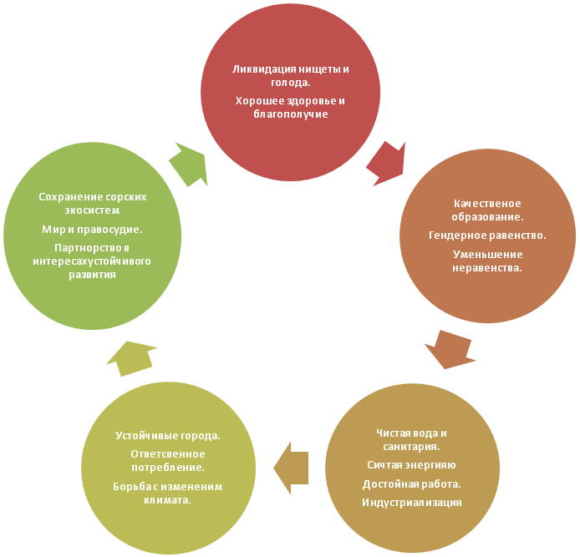
Концепция устойчивого развития традиционно складывается из трёх сегментов: экономического, социального и экологического (в последнее время добавляют также и политический сегмент). Обобщая цели устойчивого развития, выдвинутые Генеральной Ассамблеей ООН можно сделать вывод - устойчивое развитие предусматривает сбалансирование экономической, социальной и экологической сферой деятельности человека.
Концепция устойчивого развития преследует несколько принципов. Не смотря на то, что данный список постоянно пополняется и изменяется, сформулированы наиболее важнейшие их них.
Основным принципом концепции является принцип объединения социального, экономического и экологического аспектов развития.
Следующий принцип гласит, что понятие об ограниченности природных ресурсов не доказано и является относительным. Ограниченность ресурсов связано лишь с настоящим уровнем развития технологий и с неполноценной возможностью биосферы восстанавливать ресурсы вследствие антропогенного воздействия на природную систему.

Принцип суверенитета над природными ресурсами, по которому страны имеют право разрабатывать свои ресурсы в рамках международного права, является одним из базовых в международных отношениях (Шакиров А. Д., 2011).
Еще одним важнейшим принципом является удовлетворение всего жителей Земли минимальными потребностей. Без благополучия населения, устойчивое развитие является невозможным. Так как многие экологические катастрофы связаны с большой степенью нищеты.
Одним из нововведенных принципов является принцип социального участия, а также возможностью свободного получения информации. Появление данного пункта отражает желание общественности принимать более активное участие в решении вопросов, касающихся развития (http://www.un.org).
Большую роль в реализации концепции играет принцип эффективного управления. Согласно документу ПРООН об управлении для устойчивого развития от 1997 года «эффективное управление гарантирует, что политические, социальные и экономические приоритеты основываются на широком консенсусе в обществе и что голоса бедных и наиболее уязвимых звучат при принятии решений по распределению ресурсов для развития» (http://mirror.undp.org).
Заключенный принцип, который также требует внимания, является принцип согласования с населением, обладающим наиболее высокими финансовыми и материальными доходами в области потребления энергии.
На данные момент не существует никакого общемирового официального документа, который гласил бы все принципы концепции устойчивого развития. Но несомненно принципы являются одним из важнейших аспектов концепции.
Проблеме обеспечения устойчивого развития посвящено значительное число статей и монографий как отечественных, так и зарубежных авторов. Достижение устойчивого развития актуально, также является предметом для обсуждения международных профессиональных организаций и ассоциаций (GRI, ACCA, WBCSD, UNCTAD и др.) (Гугля А. А., 2015).
Понятие устойчивое развитие вошло в корпоративную деятельность бизнеса.
Значение коммерческих организаций в обеспечении устойчивого развития является одним из ключевых. Так как именно бизнес является той сферой деятельности, который предоставляет обществу все необходимые товары и услуги и ресурсы, тем самым реализует человеческие потребности. Также именно бизнес осуществляет выбор между истощимыми и восстановимыми ресурсами.
Роль эта осознается и самим бизнесом: так, еще в 1991 г. Международной торгово- промышленной палатой была разработана и опубликована Хартия «Бизнес и устойчивое развитие», провозгласившая: «Экономический рост создает все условия, необходимые для сохранения экологического равновесия и достижения социальных целей, которые и обусловливают устойчивость развития (С.Ю. Дайман и др., 2004)
В настоящее время одной из проблем является отсутствие единого общепризнанного определения устойчивого бизнеса. Именно определение является главным и основным инструментом для формирования политики и реализации действий в данной области.
Одно из определений звучит так: устойчивый бизнес – это бизнес, способный выжить в долгосрочной перспективе (Левина Е. И., 2009). При этом под понятием бизнес подразумевается комплексное системное отношение участников экономики, которые используя нематериальный и материальный капитал, непрерывно производят востребованные блага и формируют добавочную стоимость.
Sustinable business.Com. дала следующее определение: «устойчивый бизнес – это бизнес, который способствует установлению и успешному функционированию справедливой и экологически устойчивой экономики» (https://www.sustainablebusiness.com). Суть устойчивого развития бизнеса производить товары и услуги, которые с одной стороны удовлетворят потребности человечества, а с другой сам процесс производства и выпуск продукции не принесет вреда окружающей среде, а наоборот будет способствовать благосостоянию жителей Земли.
Устойчивое развитие бизнеса является новой научной установкой. Данная установка подразумевает введение бизнеса, которая не только Устойчивое ведение бизнеса является новой радикальной парадигмой, которая рассматривает экологические, социальные и экономические последствия таким образом, чтобы идти на компромисс потребностям будущих поколений.
Концепция устойчивого развития коммерческих организация требует эффективного сбалансирования между тремя сферами ведения бизнеса: 1) экологической; 2) экономической; 3) социальной.
Экологические аспекты включают в себя воздействие различного вида деятельности (производство продукции, оказание услуг организацией) на окружающую среду. Необходимо учитывать экологические показатели на всех этапах деятельности организации. Начиная от начальных стадий (добыча, обработка или производство) и заканчивая продажей продукции. Так как именно определение экологических показателей позволит установить воздействие бизнеса на окружающую среду, разработать экологическую политику и своевременно внести изменения в нее и проинформировать общество.
Экономические аспекты подразумевают экономические ценности и производительность организации, которые объясняются экономическими показателями.
Экономическая сфера бизнеса решает такие вопросы как вложение средств в проведение мероприятий по защите окружающей среды и сохранении природных ресурсов. Примерами экономических показателей бизнеса являются: выручка, годовая прибыль, объем капитальных вложений в охрану окружающей среды, плата за негативное воздействие на окружающую среду, штрафы, инвестиции в основной капитал.
Социальные аспекты коммерческих организаций связаны с учетом интересов общества, с проведением различных мероприятий для общественности, и принятием ответственности за влияние их деятельности на общественную сферу. Такая международная организация как Европейская комиссия выпустила стандарты, относящиеся к корпоративной социальной ответственности и этическим вопросам ведения бизнеса во всем мире. Так как важность социальных обязанностей постоянно увеличивается, то корпоративная социальная ответственность, становится одним из главных ожиданий для общества относительно бизнеса.
Проблема обеспечения устойчивого развития бизнеса является одной из наиболее обсуждаемых современными теоретиками и практиками управления. Современное информационное общество предъявляет совсем иные требования к бизнесу, бизнес, в свою очередь, должен принимать их во внимание с целью самосохранения. Более того, требования, которым должен соответствовать бизнес, меняются все быстрей с ускорением динамики изменения экономической конъюнктуры (Гугля А. А., 2015).

1.2. Устойчивое развитие нефтяных компаний России
Состояние экономки в России непосредственно зависит от эффективности работы нефтяных компаний. Одним из важнейших задач нашего государства является решение проблем, связанных с добычей и переработкой нефти и газа. Для того, что достичь высокого уровня деятельности компаний нефтегазовой отрасли, необходимо, обеспечить деятельность компании устойчивым развитием.
Важное место в корпоративном управлении нефтяными предприятиями занимает постарение такого плана действий, который способен обеспечить устойчивое развитие в условиях изменчивой внешней среды.
Достигнуть устойчивого, неснижаемого темпы развития можно с помощью различных методов: переход производства на новые высокотехнологические оборудования, внедрение новых доступных технологий, производства новой продукции, формирования улучшенной маркетинговой стратегии.
Нефтяные компании представляют собой открытую саморазвивающуюся система, которая обладает способностью изменять и отбирать те характеристики устойчивого развития, которые оцениваются как выгодные исходя из накопленных знаний и ожидаемых перемен во внешней среде.
Потенциал устойчивого развития компании определяется не только тем, какими ресурсами и компетенциями она обладает, но и способностями их эффективно использовать.
Так как нефтяная компания является открытой социально-экономической системой, то необходимо учитывать факторы внешней и внутренней среды компании.
Также это значит, что оценку устойчивости развития нефтяной компании следует осуществлять в аспектах внешних и внутренних факторов. Внутренний аспект, включает равномерное функционирование всех структур предприятия. Под внешней устойчивостью понимается бесконфликтное взаимодействие со всеми заинтересованными сторонами (Шевелева А. В., 2014).
Влияние факторов внешней среды на деятельность нефтяной компании можно определить с помощью реакции организации к внешним рискам. Таким образом, необходимо сформировать систему комплексного управления рисками, которая будет управлять рисками, создавать отчетность, а также предоставлять информации по вопросу внутренних и внешних рисков заинтересованным сторонам (Бирюкова В.В., 2014).
Для того, чтобы установить устойчивость предприятия к внутренним факторам, необходимо выделить четыре равнозначных компонента: экономический, социальный, экологический, устойчивость предприятия к риску.
Рассмотрим подробнее каждый из компонентов:
В экономическую устойчивость компании входит степень финансовой деятельности компании, платежеспособность компании и также финансовые вклады в развитие. В экономическую устойчивость входит технологическая устойчивость, финансовая устойчивость, рыночная устойчивость, производственная устойчивость. Показателями, характеризующими экономическую эффективность, являются такие показатели как доля чистой прибыли в выручке, удельное энергопотребление и инвестиционная привлекательность (отношение капитализации компании к выручке) компании.
Социальная устойчивость показывает степень заинтересованности организации в общественную жизнь предприятия. К наиболее часто применяемым и используемым показателям социальной устойчивости относят следующие индексы: уровень производственного травматизма, доля в выручке компании фонда выплат социального характера и затрат на охрану труда и обеспечение промышленной безопасности, а также средств на благотворительность, которая является неотъемлемой частью корпоративной социальной ответственности.
Экологическая устойчивость определяется проведением мероприятий с целью сокращения вредного воздействия деятельности предприятия на окружающую среду, формированием необходимой политики в области экологии (Шевелева А. В., 2014). Индексы, характеризующие выполнение экологических обязательств перед заинтересованными сторонами компании, а, следовательно ответственность за их несоблюдение, формируют устойчивую систему из ряда показателей: доля в выручке компании средств, направленных на охрану окружающей среды, удельные объемы выбросов загрязняющих веществ в атмосферу, водопотребления и количества отходов (рассматриваются по отношению к объему добычи энергоресурсов и генерации).
Все компоненты, составляющие единую структуру концепции устойчивого развития, не могут функционировать без взаимосвязывающих структур. Одной из таких структур является система экологического менеджмента. Эта часть корпоративного управления, которая акцентирует внимание на экологических проблемах, обязательствах и политике, однако, имеет привязку как к экономической, так и к социальной составляющей (акцент внимания на потребности и ожидания заинтересованных сторон, повышение конкурентоспособности компаний на рынке и др.). Постулаты устойчивого развития и СЭМ синтезированы между собой и не могут быть реализованы без содействия. Доминирующий характер экологической составляющей устойчивого развития позволяет делать выводы о том, что компании и предприятия, применяющие на практике концепцию, осознают важность глобальных экологических проблем и нацелены найти методы и способы для их устранения.

1.3. Система Экологического менеджмента как неотъемлемая часть устойчивого развития бизнеса.
Динамичный и ответственный бизнес представляет собой движущую силу устойчивого развития экономики и формирует управленческие, финансовые и технические ресурсы, необходимые для решения проблем состояния окружающей среды». При этом экологический менеджмент был внесен в число корпоративных приоритетов высшего порядка потому, что именно он обеспечивает систематизацию подходов компаний к вопросам, связанным с состоянием окружающей среды, и включением экологически значимых целей в стратегию бизнеса как ее неотъемлемых компонентов (С.Ю. Дайман и др., 2004).
В «Повестке дня на XXI век», принятой в Рио-де-Жанейро в 1992г., подчеркивается, что "экологический менеджмент следует отнести к ключевой доминанте устойчивого развития и одновременно к высшим приоритетам промышленной деятельности и предпринимательства" (Чуйкова Л. Ю., 2007).
Система экологического менеджмента (далее СЭМ) — современный подход к учету приоритетов охраны окружающей среды при планировании и осуществлении деятельности организации, неотъемлемая составная часть современной системы управления ею. СЭМ успешно функционирует на промышленных производствах и в аппаратах управления, используется образовательными организациями и регулирующими государственными органами по надзору и контролю в сфере экологических проблем (С.Ю. Дайман и др., 2004).
Основные постулаты СЭМ применяются в руководстве территориями и областями. Проблемы в создании и становлении общей СЭМ в Российской Федерации, безусловно, существуют, однако, ее применение является привлекательным для всех объектов в связи с привилегиями, которые получают все заинтересованные стороны. (С.Ю. Дайман и др., 2004). Для организаций, внедряющих СЭМ, особенно важны возможности СЭМ по повышению устойчивости и эффективности всей их деятельности. Вклад СЭМ в формирование успеха организации определяется тем, что она позволяет систематизировать подходы к предотвращению и решению экологических проблем во всех аспектах бизнеса.
В российских условиях сокращение издержек, вызванных нерациональным использованием ресурсов и материалов, потерями и пр., выступает в качестве одного из наиболее значимых преимуществ внедрения СЭМ. Не следует отождествлять понятия внедрения СЭМ и достижения сертификации (С.Ю. Дайман и др., 2004).
СЭМ может оказывать положительное влияние на управление аспектами, касающимися охраны окружающей среды и экологической безопасности, только при формировании деятельности, которая обеспечит формулировку экологической политики, соответствующих ей целей и установок, расчет сметы затрачиваемых средств для реализации мероприятий по снижению производственной нагрузки на природную среду , процедуру анализа результатов и постепенное улучшение эффективности СЭМ и ее результативности.
Прохождение процедуры экологического аудита с дальнейшим присвоением сертификата соответствия требованиям международного стандарта ISO 14001 является свидетельством того, что компании акцентируют свое внимание на подходах в развитии, затрагивающих вопросы экологической безопасности, и привлекают к участию в решении проблем, связанных с экологической обстановкой, заинтересованные стороны. С экономической точки зрения, введение в управленческий аппарат СЭМ позволит минимизировать затраты на охрану окружающей среды, кредиты, штрафы, страховые издержки и увеличить инвестиционную привлекательность (С.Ю. Дайман и др., 2004).
Внедрение СЭМ снизит промышленную нагрузку на природную среду, нормализует и уменьшит затраты на природоохранные мероприятия и штрафы за негативное воздействие на ОС, установит применение концепции оценки жизненного цикла, которая повлечет за собой минимизацию неблагоприятного влияния производств на здоровье человека на всех этапах промышленных процессов и после их завершения, повысит качество продукции
Вследствие этого можно сделать вывод, что система экологического менеджмента является фундаментом для формирования конкурентоспособного бизнеса, который способен удовлетворить потребности клиентов. (С.Ю. Дайман и др., 2004).
Реализация внедрения и функционирования системы экологического менеджмента основывается на природоохранной законодательной базе Российской Федерации, экономической выгоде для компаний, ожиданиях заинтересованных сторон и на основном международном документе, регулирующем управление качеством окружающей среды - стандарты серии ISO 14000.
Система экологического менеджмента для группы нефте-, газодобывающих и перерабатывающих предприятий является частью экономического управления в направлении модификации действующего механизма в целях гарантии соответствия требованиях международных и государственных стандартов, а также природоохранному законодательству ( Майорова Т.В., 2014).
Разработка и внедрение экологической политики является главенствующим и основным условием реализации требований международного экологического стандарта ISO 14001. Посредством реализации этого предписания снизится негативное воздействие на окружающую среду и осуществится переход от ее охраны к экологической безопасности.
Среди тех особенностей СЭМ, которые делают ее внедрение столь важным —трудным ответственным, но необходимым — шагом для многих российских предприятий, можно перечислить следующее:
Модель СЭМ формируется из миссии компании и стратегии ее развития. Экологическая политика и цель организации в области СЭМ формируется в рамках, задаваемых миссией и стратегией развития компании. Таким образом, внедрение СЭМ будет серьезной причиной для развития стратегического планирования тех компаний, которые не уделяли этому серьезного внимания (С.Ю. Дайман и др., 2004).
Основой Система экологического менеджмента является тактическое планирование. Именно использование плана действий и ее последовательное улучшение составляют основную часть требований ISO 14001. В российских компаниях, которые еще не внедрили в свою деятельность систему экологического менеджмента часто недостаточно развито тактическое планирование. (С.Ю. Дайман и др., 2004).
Реализацию СЭМ невозможно представить без сочетания различных функциональных направлений, которые создают структурную основу компании. Взаимосвязь обеспечивает становление экологических целей, которые являются актуальными и основополагающими для всех подразделений.
Способы и методы, которыми руководствуется СЭМ, позволят достичь взаимосвязи и систематизации функционала всех подразделений и отделов компании. Основной акцент необходимо сделать на операциях - подходящем для всех элементов деятельности развитием и улучшением функционирования компании (С.Ю. Дайман и др., 2004).
Одним из инструментов проверки соответствия компании стандарту ISO 14001 является процедура проведения экологического аудита. Экологический аудит выполняется в два этапа. Первым этапом служит проверка документации организаций. Документооборот считается важным этапом при контроле на соответствие стандартам качества и экологического управления.
Экологическая сертификация - это деятельность независимой третьей стороны по подтверждению объекта проверки зафиксированным экологическим требованиям. На протяжении развития рынка услуг и товаров уже сложилась процедура сертификация качества свойств продукции. В процессе данной сертификации определялись и экологические аспекты. К экологическим аспектам можно отнести создание рынка безопасного для окружающей среды, создание продукции безопасного для окружающей среды и здоровья людей. Экологические аспекты сертификации должны дать ответы на вопросы на сколько продавец гарантирует качество продукта и на сколько данный товар безопасен для здоровья населения и окружающей среды. (С.Ю. Дайман и др., 2004)..
Процедура получение экологических сертификатов является необходимой для достижения правовой и нормативно-технической стабилизации. Она внедряет рекомендации и требования к обеспечению перехода от охраны окружающей среды к экологической безопасности для производственных процессов, логистики и потребления продукции, промышленной эксплуатации, услуг, работ и считается базисным элементом структуры управления природопользованием (Чуйкова Л. Ю., 2007).
Экологическая сертификации преследует следующие задачи: утилизация отходов, рациональное использование природных ресурсов, предупреждение риска негативного воздействия при деятельности производства, охрана природно-ресурсного потенциала, защита потребителей от приобретения продукции, опасной для здоровья, содействие экспорту и повышение конкурентоспособности. (С.Ю. Дайман и др., 2004).
Для осуществления перехода к устойчивому развитию создана международная и национальная система экологической сертификации продукции, отходов производства, природных объектов и услуг. Система экологической сертификации включает такие направления как технические процессы, отходы производства и потребления, готовая продукция, экологические услуги, объекты окружающей среды и природные ресурсы (Чуйкова Л. Ю., 2007).
Экологическая сертификация может проходить двумя методами. Первый метод это соответствие организации требованиям экологической безопасности и лицензиями на комплексное природопользование. Второй метод при проведении экспертизы. По результатам оценки выдается сертификат, который подтверждает соответствие деятельности организации и параметров продукции природоохранным правилам, которые в свою очередь обеспечивают безопасный уровень воздействия на здоровье населения и окружающую среду. (С.Ю. Дайман и др., 2004).
Движущей силой к внедрению и использованию экологических сертификатов на предприятиях для продукции следует считать проведение ряда ограничительных и поощряющих мер, например: приобретение экомаркировки и экологического сертификата, присвоенного третьей стороной, должно превалировать над другими сертификатами и знаками; уклонение от процедуры сертификации должно повлечь за собой штрафные взыскания, повышение внимания к проведению процедуры производственного экологического контроля и контроля со стороны государственных органов, уголовную ответственность (при условии реформирования уголовного права); экологическая сертификация является основанием для выдачи государственной лицензии на право природопользования. Ведение деятельности без экологического сертификата должно стать преградой на пути к присвоению и получению лицензии на пользование природными ресурсами или как основание для запрета на использование ранее полученных разрешающих документов на различные виды деятельности. Повышение стоимости платы за загрязнение окружающей природной среды и жесткое налогообложение может считаться крайней мерой в сфере регулирования вопросов по просрочке сертификатов, характеризующих экологические вопросы. (С.Ю. Дайман и др., Система является идентификатором следующих функций : процедура вручения экологического сертификата и присвоение экомаркировки объекту; уполномочие на проведение испытательных работ аналитических центров и лабораторий; аккредитация органов по эко-сертификации; повышение квалификации персонала путем прохождения обучения в профелирующих учреждениях в области сертификации; подготовки и аттестации экспериментов системы (Чуйкова Л. Ю., 2007).
Преимуществом внедрения системы экологического менеджмента является совершенствования управления компании и повышение устойчивого развития компании.

1.4. Воздействие нефтегазовой отрасли на состояние окружающей среды
Предприятия нефтегазового комплекса оказывают значительное негативное воздействие на окружающую среду, а использование нефти и газа и продуктов их переработки при потреблении также сопровождается высокими показателями эмиссии загрязняющих веществ. Кроме того, запасы нефти и газа в мире ограничены, и по многим расчетам, в ближайшие десятилетия могут существенно сократиться, что часто недооценивается современными управленцами при формировании стратегий развития нефтегазовых компаний и отрасли в целом (Шевелева А. В., 2014). Не случайно высказывание о том, что обеспеченность запасами нефти более весомый аргумент в международной политике, чем наличие ядерного оружия (Булатов В. И., 2009).
Все технологические процессы, которые осуществляются нефтегазовым комплексом в ходе своей производственной деятельности - добыча, транспортировка, переработка и использование нефти - концепция оценки жизненного цикла - влекут за собой появление и инициирование серьезных экологических проблем.
Нефтяная отрасль оказывает негативное воздействие на состояние окружающей среды на каждом из этапов производства. Каждый шаг процесса (разведка, бурение и на шельфе, переработки, трубопроводов и других видов транспорта) представляют серьезную опасность для экологии и здоровья населения (Доньи Д. А., 2014).
Деятельность по добыче и транспортировке нефти приводит к значительным экологическим последствиям. Особенно опасны экологические катастрофы на море.
Разливы нефти наносят огромный ущерб подводному живому миру, растекаясь по воде на большие площади и образуя тонкую пленку. Также залитые нефтью площади воды вредят прибрежной экосистемы и отпугивают отдыхающих. Как правило, разливы нефти носят невосполнимый ущерб. (Доньи Д. А., 2014).
Так для того, чтобы выявить негативные последствия воздействия нефтегазового комплекса на состояние окружающей среды, рассмотрим подробнее все этапы производства нефтегазового комплекса (рис. 2)
Рисунок 2. Этапы производственного цикла нефтегазовых предприятий. Составлено автором на основе изученной литературы.

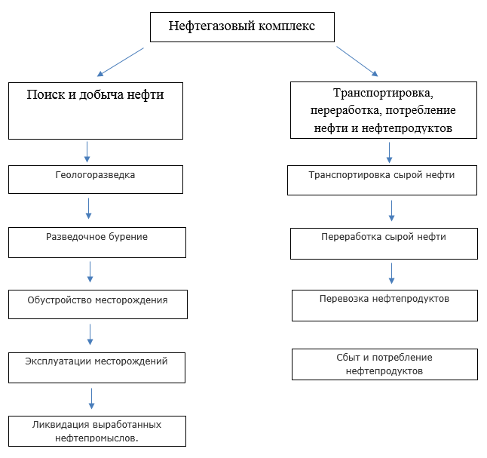

При геологоразведке в современных российских условиях выполнение разведочного бурения, как правило, практически неизбежно ведет к захламлению площадки, на которой оно проводится, и ее окрестностей. Стандартной проблемой является утилизация буровых растворов. Особо острой она становится при работе на морском шельфе, когда наиболее простым и дешевым вариантом является их сброс прямо в воду (Шевелева А. В., 2014). Негативное действие промывочных растворов значительно увеличивается при ведении геологоразведочного бурения в регионах с многолетнемерзлыми горными породами, которые занимают до половины всей территории Российской Федерации.
Буровые растворы содержат в малых концентрациях нефтепродукты, поверхностно-активные вещества (ПАВ) и другие токсические материалы, которые негативно воздействуют на окружающую среду (Яковлев А. М., 2014). Негативное воздействие разведочного бурения на поверхностный слой земли можно максимально снизить выполнением организационных мероприятий по защите окружающей среды. Полная нейтрализация отрицательного влияния буровых промывочных и тампонажных растворов на вмещающие горные породы и гидрогеологический баланс района практически невозможна. Этот фактор можно снизить только до безопасной для окружающей среды концентрации путем уменьшения потерь промывочной жидкости при бурении скважины. (Лысик В.В., Скоморошко Ю.Н., 2008).
Наиболее серьезные проблемы возникают в случае аварий, риск которых особенно высок при отсутствии информации о параметрах обнаруженных залежей. В результате многочисленных аварий на нефтепроводах небольшого диаметра, так называемых промысловых и межпромысловых трубопроводах в окружающую среду попадает основное количество нефти. Об этом свидетельствует и тот факт, что половину общей площади загрязненных земель составляют разливы площадью до 1 га. При этом количество таких пятен составляют 80% от общего числа загрязненных участков.34
В настоящее время в России находится в эксплуатации 350 тыс. км внутри- и межпромысловых нефтепроводов, на которых ежегодно отмечается 50-60 тыс. случаев прорывов, "свищей" и пр., что приводит к значительным потерям нефти. Только на месторождениях Западной Сибири прорывы нефтепроводов случаются до 35 тыс. раз в год, в т.ч. до 300 официально регистрируемых аварий с выбросом нефти свыше 10 000 т в каждом случае (Куценко В., 2007).
По данным департамента экологии Минэнерго РФ, количество утечек нефти из нефтепроводов в 2014 г. составило более 29 тыс. По-видимому это достаточно надежная оценка. Однако сложно сказать, включает ли она незначительные инциденты (с разливом менее 1 т), которые нефтяники и за аварию не считают. Количество аварий на нефтепроводах за последние несколько лет увеличилось на 20%. Ежегодное увеличение аварийности в трубопроводном транспорте составляет 5-9% (Мазур И., 2013).
На магистральных нефтепроводах, длина которых составляет около 50 тыс. км, ежегодно на каждые 1000 км приходится 3-4 аварии. Размер утечек, по сравнению с промысловыми и межпромысловыми трубопроводами, значительно выше (Вильчек Г.,2008).
Другой опасной особенностью современных российских условий является стремление мелких геологоразведочных компаний в случае обнаружения нефти при ее разведке, немедленно начать ее добычу (Шевелева А. В., 2014).
При обустройстве месторождения, когда оно уже открыто, основную опасность для окружающей среды несет коренное изменение локальной экосистемы территории, попавшей в зону реализации проекта. Развертывается строительство дорог, площадок для нефтедобывающих скважин, трубопроводов для перекачки нефти. Все указанные в предыдущих разделах варианты антропогенного воздействия усиливаются многократно (Шевелева А. В., 2014).
Из-за очень большой стоимости работ, компании при выборе схем размещения создаваемых объектов стремятся максимально снизить затраты. Это регулярно входит в противоречие с ограничениями, вызванными необходимостью охраны природы либо сохранения социальных и культурных ценностей. Острые дебаты возникают по поводу экологической безопасности выбираемых решений. При отсутствии действенной системы ответственности за экологические нарушения и катастрофы, компании стремятся снизить расходы и предпочитают наиболее дешевые, хотя и экологически более опасные варианты (Шевелева А. В., 2014).
При строительстве скважин происходит целый ряд нарушений. Источником геомеханических нарушений являются следующие технологические процессы: снятие и складирование плодородного слоя земли при подготовке территории буровой; устройство насыпной площадки под буровую (при кустовом строительстве скважин); устройство шламовых амбаров (земляных котлованов) – для сбора и хранения отходов бурения; сооружение технологических площадок под оборудование буровой; засыпка шламовых амбаров при их ликвидации; рекультивация территории буровой; строительство дорог; вырубка, корчевание леса (Исаев И. А., 2014).
Воздействие на земельные ресурсы и почвенный покров при производстве земляных работ заключается в: - техногенном нарушении мезорельефа, вызванном профилированием площадок под строительство скважин и подъездных автодорог; - техногенном нарушении микрорельефа, вызванном многократным прохождением тяжелой строительной техники (рытвины, колеи, борозды и др.) в строительном коридоре; - изменении теплового режима почв по трассе зимников; - активизации процессов эрозии в связи с ликвидацией естественной растительности; - усилении процессов заболачивания в связи с нарушением естественных ложбин стока; - захламлении почв мусором и др. при несоблюдении предусмотренного вывоза отходов (Исаев И. А., 2014).
К источникам воздействия на окружающую природную среду на данном этапе работ относятся: - строительные и транспортные машины и механизмы; - технический и строительный персонал (Исаев И. А., 2014).
Помимо геомеханических нарушений, проявляются и гидрогеологические нарушения, связанные с процессом бурения и выражающиеся в поступлении в водоносные горизонты загрязнителей (поглощение буровых растворов) или в водопроявлениях, что приводит к изменению гидрогеологического режима естественного функционирования водоносного комплекса (Шевелева А. В., 2014).
Воздействие работ по строительству скважин на животный мир Присутствие на территории буровой площадки изыскательских партий, строительного персонала оказывает негативное влияние на наличие объектов животного мира на данной территории. Как правило, животные избегают территорий, имеющих постоянные факторы беспокойства.
Основные факторы, которые влияют на распределение и численность особо охраняемых видов птиц — беспокойство, прямое преследование со стороны человека, а также увеличение пресса охоты. К фактору беспокойства в репродуктивный период особенно чувствительны сапсан, орлан-белохвост, беркут, демонстрирующие высокую степень гнездового консерватизма и реагирующие на антропогенное воздействие полным исчезновением с территории гнездования (Исаев И. А., 2014).
Бурение скважин на нефть и газ является экологически опасным видом работ и сопровождается химическим загрязнением почв, грунтов, горизонтов подземных вод, поверхностных водоемов и водотоков, атмосферного воздуха веществами и химреагентами, используемыми при проходке скважин, буровыми и технологическими отходами, а также природными веществами, получаемыми в процессе испытания скважин.
Процесс бурения также приводит к физическим нарушениям почвенно-растительного покрова, грунтов зоны аэрации, природных ландшафтов на буровых площадках и по трассам линейных сооружений (дорог, трубопроводов), прокладываемых при строительстве скважин; изменениям естественного режима многолетнемерзлых грунтов в криолитозоне с возможной деградацией верхних горизонтов многолетнемерзлых грунтов; нарушениям температурного режима экзогенных геологических процессов (термокарст, термоэрозия, пучение, наледеобразование, заболачивание, просадки и др.) с их возможными негативными проявлениями в техногенных условиях на буровых площадках, по трассам дорог и трубопроводов; образованиям производственно-технических отходов, содержащих химические реагенты органического и минерального происхождения, синтетической и минеральной природы, нефть, конденсат, растворимые и нерастворимые соли; нарушениям целостности мест обитания растений и животных (Шевелева А. В., 2014).
Негативное воздействие работ по бурению скважин на водную среду заключается в: - возможном локальном загрязнении водной среды строительными, хозяйственно-бытовыми отходами и стоками, накапливаемыми на площадках строительства, в случае несоблюдения правил их временного хранения; - возможном локальном загрязнении водной среды, в связи с непреднамеренными проливами и утечками нефтепродуктов при неаккуратной смене масла и заправке топливом автостроительной техники в неположенных местах, а также при использовании в работе грязной автотехники; - возможном локальном загрязнении водной среды в связи с переполнением шламовых амбаров отходами бурения; - нарушении равновесия сложившегося микро- и мезорельефа при производстве земляных работ, что может привести к локальному изменению поверхностного стока распределения талых вод (Исаев И. А., 2014).
На фазе эксплуатации месторождений нефти и газа все проблемы негативного воздействия на окружающую среду, сопутствующие предыдущим стадиям, сохраняются. В дополнение необходимо акцентировать внимание на такую характерную особенность российской нефтедобычи, как сжигание в факелах попутных газов. Это ценное сырье для химической переработки, топливо, агент для повышения нефтеотдачи (при закачке его под высоким давлением в пласты) сгорает в огромных количествах, загрязняя атмосферу. Причина заключается в отсутствии стимулов, прежде всего экономических, для освоения современных технологий и более эффективного использования добываемого сырья. Однако, несмотря на ее «зрелищность», в целом эта проблема носит достаточно локальный характер (Шевелева А. В., 2014).
Кроме того, по мере старения оборудования повышается вероятность аварий и утечек нефти, особенно на внутри- и межпромысловых трубопроводах. В настоящее время долгие процессы добычи и эксплуатации месторождений нефти и газа привели к формированию эффекта так называемого накопленного (прошлого) экологического ущерба. Используемые на предыдущих этапах развития технологии добычи нефти и газа привели к чрезвычайно стойким негативным экологическим эффектам на территориях, где они осуществлялись. Теперь даже на тех территориях, где добыча уже не ведется, использование природных ресурсов их экосистем ограничено либо практически невозможно. Таким последствиям подвержены территории, где скопилось большое количество отходов добычи, которое не может быть ассимилировано местной экосистемой и приводит к изменению и загрязнению почв и поземных вод, снижению биоразнообразия, нарушениям ландшафта и структуры недр, появлению опасных зон, газопроявлениям и другим негативным эффектам. Эксплуатация таких территорий в хозяйственном плане чрезвычайно затруднена, а в случае проживания на них населения требует постоянного мониторинга и затрат на ликвидацию экологических последствий (Шевелева А. В., 2014).
В настоящее время на территории России нет информации об успешных широкомасштабных программах по ликвидации выработанных нефтепромыслов. За рубежом существует практика накопления средств, необходимых для максимального воссоздания естественно-природной обстановки после окончания нефтедобычи. Необходимость таких отчислений предусматривается на этапе анализа экономической эффективности проектов. Такая ситуация сложилась в связи с тем, что процесс ликвидации выработанных нефтепромыслов не предусматривал полное восстановление используемой территории, а процесс добычи не учитывал необходимость такого восстановления после истощения запасов ресурсов. Среди проблем, которые характерны для этого этапа, ликвидация выработанных скважин (если их просто бросить, то остаточное выделение нефти может вести к загрязнению как земной поверхности, так и грунтов, и грунтовых вод), также рассматриваются: уборка помоек и брошенного оборудования, ликвидация разливов нефти, рекультивация земель, приведение экосистем в сколь-нибудь приближенное к исходному состоянию. (Шевелева А. В., 2014).
На стадии транспортировки газа и нефти, связанной с транспортной логистикой, воздействие на окружающую среду характеризуется рядом экологических аспектов. Выбор трассы при строительстве магистральных трубопроводов может повлечь за собой трудности: запрет на строительство в лесополосе, ха пределами санитарно-защитной зоны и др. (Шевелева А. В., 2014).
Определенное количество сырой нефти перевозится также железнодорожным транспортом. Разовые разливы нефти при этом, как правило, невелики, не более 100 т. Серьезной представляется проблема утилизации растворов после промывки цистерн, а также дождевых стоков с их загрязненных поверхностей. Значительным компонентом системы транспортировки российской нефти является перевозка ее танкерами по воде. Экологической проблемой, связанной с работой трубопроводов, являются утечки нефти, размер которых по официальным данным могут достигать нескольких сотен тонн в год.
(Шевелева А. В., 2014).
Стандартными проблемами танкерного флота является очистка балластных вод и последствия аварий танкеров с крупномасштабными разливами прямо в воду. Аварии могут происходить и на самих нефтяных терминалах (Шевелева А. В., 2014).
В случае крупной аварии загрязнение может затронуть значительную часть граничащих с местом аварии территорий, что часто приводит к проблеме трансграничных загрязнений. Основной вопрос при таких авариях – это сложности борьбы с их последствиями и непоправимый ущерб естественным экосистемам (в основном, водным и прибрежным), который невозможно ничем компенсировать (Шевелева А. В., 2014).
На этапе переработки сырой нефти и газа наиболее очевидными экологическими последствиями являются плановые загрязнения (выбросы в атмосферу и воду). Еще одной тяжелой, хотя и менее известной, проблемой являются отходы, хранящиеся в прудах-накопителях и загрязнения грунтов в результате утечек. Количество нефти и нефтепродуктов могут измеряться сотнями тысяч и миллионами тонн. Такие места накопления также привели к формированию объектов накопленного экологического ущерба, о котором говорилось выше. И если вопрос регулирования текущих сбросов/выбросов загрязняющих веществ хоть как-то решается, то проблема накопленного экологического ущерба в настоящее время практически не регулируется (Шевелева А. В., 2014).
Этап реализации нефти, газа и нефтепродуктов как правило связаны с загрязнением почвенного покрова не только на месте расположения НПЗ, но и в места сбора и хранения нефти и нефтепродуктов. Большое количество нефтепродуктов (например таких как бензин и масла) при использования автомобилей с дождевой водой загрязняет открытые поверхностные водоемы. Неимение мест, хранилищ и метода сбора моторных масел является причиной их проникновения в окружающую природную среду различными способами. Чаще всего, они попадают на санкционированные свалки или сливаются в грунт либо.
Таким образом, все этапы производственного цикла предприятий нефтегазового комплекса характеризуются различными видами негативного воздействия на окружающую среду и эколого-экономических последствий.

1.5. Система экологического менеджмента как инструмент снижения воздействия нефтегазового производства на окружающую среду.
Нефтяная и газовая промышленность, являясь составной частью топливно-энергетического комплекса, представляют собой сложную отрасль производства.
Основными источниками загрязнения окружающей среды являются скважины, факелы для сжигания попутного газа, нефте-газопроводы, водоводы высокого давления и другие производственные объекты. Нефтегазодобывающие комплексы являются источниками повышенной экологической опасности. Разработка нефтяных месторождений
приводит к негативной трансформации ландшафтов (Черданцев В.А. и др., 2014).
В России, как и в любой другой нефтедобывающей стране, проблема утилизации ПНГ имеет и ярко выраженный экологический аспект. До 30 % всех промышленных выбросов загрязняющих веществ приходится на нефтегазовый сектор экономики (Гураев Н.Н. и др., 2010).
Одним из технологических приемов снижения воздействия на окружающую среду является использование попутного газа, которое, в свою очередь, влечет за собой снижение себестоимости продукции. В экономически развитых нефтедобывающих странах полезное использование попутных газов достигает 95–98 %. Переработка ПНГ по газо- и нефтехимическому профилю – самое главное направление его полезного использования, как с целью решения экологических проблем, так и с целью увеличения экономической эффективности газо и нефтехимической промышленности (Катункина Е.В., 2012).
Один из основных способов достижения ощутимых результатов в снижении негативного воздействия нефтегазовой промышленностью на окружающую среду является внедрение эффективной системы экологического менеджмента (Парфенов В.Г. и др., 2014)
Создание и сертификация систем экологического менеджмента. на соответствие международному стандарту серии ISO 14000 становится важнейшим условием стабильного развития и обязательным условием присутствия российских предприятий на мировых топливно-энергетических рынках (Масленникова И.С. и др., 2004).
Основными задачами экологического менеджмента в нефтегазовой отрасли являются: снижение общей площади нарушенных и загрязненных нефтепродуктами земель; минимизация отрицательного воздействия отходов производства на окружающую среду; обеспечение сохранения качества атмосферного воздуха в пределах лицензионных территорий на уровне установленных надзорными органами нормативов выбросов вредных веществ в атмосферу; повышение качества управленческих решений руководства предприятий; снижение себестоимости продукции. Поэтому участие предприятий нефте и газодобычи в системе экологического менеджмента превращается в реальную необходимость (Черданцев В.А. и др., 2014).
Нефтяная и газовая промышленность, являясь составной частью топливно-энергетического комплекса, представляют собой сложную отрасль производства.
Основными источниками загрязнения окружающей среды являются скважины, факелы для сжигания попутного газа, нефте-газопроводы, водоводы высокого давления и другие производственные объекты. Нефтегазодобывающие комплексы являются источниками повышенной экологической опасности. Разработка нефтяных месторождений приводит к негативной трансформации ландшафтов (Черданцев В.А. и др., 2014).
В России, как и в любой другой нефтедобывающей стране, проблема утилизации ПНГ имеет и ярко выраженный экологический аспект. До 30 % всех промышленных выбросов загрязняющих веществ приходится на нефтегазовый сектор экономики (Гураев Н.Н. и др., 2010)
Одним из технологических приемов снижения воздействия на окружающую среду является использование попутного газа, которое, в свою очередь, влечет за собой снижение себестоимости продукции. В экономически развитых нефтедобывающих странах полезное использование попутных газов достигает 95–98 %. Переработка ПНГ по газо- и нефтехимическому профилю – самое главное направление его полезного использования, как с целью решения экологических проблем, так и с целью увеличения экономической эффективности газо и нефтехимической промышленности (Катункина Е.В., 2012).
Один из основных способов достижения ощутимых результатов в снижении негативного воздействия нефтегазовой промышленностью на окружающую среду является внедрение эффективной системы экологического менеджмента (Парфенов В.Г. и др., 2010)
Создание и сертификация систем экологического менеджмента на соответствие международному стандарту серии ISO 14000 становится важнейшим условием стабильного развития и обязательным условием присутствия российских предприятий на мировых топливно-энергетических рынках (Масленникова И.С., Федорова О.М., 2004).
Основными задачами экологического менеджмента в нефтегазовой отрасли являются: снижение общей площади нарушенных и загрязненных нефтепродуктами земель; минимизация отрицательного воздействия отходов производства на окружающую среду; обеспечение сохранения качества атмосферного воздуха в пределах лицензионных территорий на уровне установленных надзорными органами нормативов выбросов вредных веществ в атмосферу; повышение качества управленческих решений руководства предприятий; снижение себестоимости продукции. Поэтому участие предприятий нефте и газодобычи в системе экологического менеджмента превращается в реальную необходимость (Черданцев В.А. и др., 2014).
Совершенствование системы экологического менеджмента предприятий нефтегазодобывающей промышленности обусловлено тем, что современный характер развития человеческого общества неизбежно ведет к конфликту между постоянным увеличением производственной базы технологического прогресса и общим экологическим состоянием природной окружающей среды.
Концепция устойчивого развития является одним из ключевых вопросов во многих сферах деятельности. Идея устойчивого развития бизнеса предлагает производство таких товаров и услуг, которые удовлетворяют потребности общества, одновременно способствуя обеспечению благосостояния жителей всей земли. Понятие устойчивое развитие также вошло в общую систему управления нефтяных предприятий.
Обеспечение устойчивого развития нефтяных компаний находит свое отражение в достижении системных целей - экономических, социальных, экологических и инновационных.
Нефтегазовые предприятия являются сложной производственной структурой. Все этапы производственного цикла предприятий нефтегазового комплекса характеризуются различными видами негативного воздействия на окружающую среду и эколого-экономических последствий. Один из основных способов достижения ощутимых результатов в снижении негативного воздействия нефтегазовой промышленностью на окружающую среду является внедрение эффективной системы экологического менеджмента.

2 Глава Характеристика деятельности ведущих нефтяных компаний мира в области охраны окружающей среды.

2.1. Служба экологического менеджмента компании ПАО «ЛУКОЙЛ».

Структура и функционирование.
Публичное Акционерное Общество «ЛУКОЙЛ» является одной из крупнейших нефтяных компаний на территории России. Название компании состоит из первых букв названий городов нефтяников (Лангепас, Урай и Когалым). Компания занимается разведкой, добычей природного газа и нефти и ее переработкой. Также в основную деятельность компании входит реализация нефти и нефтепродуктов.
Компания «ЛУКОЙЛ» является крупнейшей нефтегазовой компанией не только в Российской Федерации, но и в мире. Подтверждением этого является доля в 1% доказанных запасов углеводородов и более 2% мировой добычи нефти.
ПАО «ЛУКОЙЛ» обладает полным производственным циклом. В деятельность Компании входит полный контроль всей производственной цепочки — от добычи нефти и газа до реализации нефтепродуктов. На Российскую Федерацию приходится 88% запасов и 83% добычи углеводородов.
Основная деятельность сосредоточена на территории 4-х федеральных округов — Северо-Западного, Приволжского, Уральского и Южного (http://www.lukoil.ru/).
ЛУКОЙЛ, как крупнейшая вертикально-интегрированная нефтяная компания, деятельность которой имеет большое значение для экономики России, возлагает на себя степень ответственности перед обществом за рациональное использование природных ресурсов и сохранение благоприятной экологической ситуации. ЛУКОЙЛ в своей работе руководствуется самыми высокими стандартами охраны окружающей среды и обеспечения промышленной безопасности. В своей деятельности Компания руководствуется принципами устойчивого развития и старается достичь равновесия между социально- экономическим и природно-экологическим развитием (http://www.lukoil.ru/).
ПАО «ЛУКОЙЛ» разделяет принципы Глобального договора ООН и Социальной хартии российского бизнеса, что находит свое отражение в деятельности по содействию устойчивому экономическому росту и повышению уровня социальной ответственности (http://www.lukoil.ru/).
Концепция устойчивого развития компании ПАО «ЛУКОЙЛ».
Концепция устойчивого развития Компании включает:
1) Повышенное внимание к экологическим последствиям основной деятельности,
2) Снижение негативных воздействий на окружающую среду и климат;
3) Внедрение технологических, управленческих и научных инноваций в бизнес-процессы;
4) Поиск решений и технологических процессов, которые способствуют достижению задачи энерго- и ресурсосбережения;
5) Поиск альтернативных видов энергии;
6) Выпуск экологически чистой продукции.
7) Задачи в области устойчивого развития
8) Задачи в области устойчивого развития интегрированы в общую бизнес-стратегию, их решение обеспечивается в ходе реализации целевых программ и планов развития по бизнес-сегментам (http://www.lukoil.ru/).
При формировании и утверждении планов, бюджетов и инвестиционных программ Совет директоров учитывает необходимость достижения целей, содержащихся в Программе экологической безопасности организаций Группы «ЛУКОЙЛ», а также в Политике и Функциональной стратегии по управлению персоналом и программах благотворительности и спонсорства. Контроль решения стратегических задач осуществляется на стратегическом и оперативном уровне (http://www.lukoil.ru/).
Взаимодействие с заинтересованными сторонами является одной из составляющих в системе организации бизнес-процессов. Основные группы заинтересованных сторон определены в ряде нормативных документов Компании:
нормативных документов Компании, включая:
- Кодекс деловой этики ПАО «ЛУКОЙЛ»;
- Социальный кодекс ПАО «ЛУКОЙЛ»;
- Политика ПАО «ЛУКОЙЛ» в области промышленной безопасности, охраны труда и окружающей среды в XXI веке;
- Политика управления персоналом ПАО «ЛУКОЙЛ».
Процесс взаимодействия с заинтересованными сторонами осуществляется на всех уровнях управления Компанией, используется широкий арсенал механизмов и форм сотрудничества, соответствующий характеру вопросов и масштабу решаемых задач, находящихся в сфере обоюдных интересов (http://www.lukoil.ru/).
В 2016 году по результатам очередного ресертификационного аудита ЛУКОЙЛ и 48 организаций Группы «ЛУКОЙЛ» подтвердили соответствие Системы управления промышленной безопасностью, охраной труда и окружающей среды требованиям международного стандарта ISO 14001 (Environmental management system) и стандарта OHSAS 18001 (Occupational health and safety management systems). Получены соответствующие сертификаты (http://www.lukoil.ru/).
Сертификат ISO 14001 свидетельствует о том, что Компания утвердила экологическую политику и придерживается ее в своей работе, осуществляет постоянное улучшение системы экологического менеджмента и принимает все меры для предотвращения негативного воздействия на окружающую среду.
Политика Открытого акционерного общества «Нефтяная компания «ЛУКОЙЛ» в области промышленной безопасности, охраны труда и окружающей среды в XXI веке устанавливает следующие цели:
-увеличение коэффициента полезного использования попутного нефтяного газа;
-применение принципа «нулевого сброса» при разработке шельфовых месторождений;
-увеличение выпуска экологичных видов топлива, соответствующих европейским стандартам;
-эффективное управление выбросами парниковых газов;
-рациональное использование природных ресурсов, как вовлекаемых в производство, так и находящихся в регионах деятельности организаций Группы «ЛУКОЙЛ», за счет внедрения ресурсосберегающих и энергоэффективных технологий, применения альтернативных источников энергии;
-последовательное снижение негативного воздействия на окружающую среду, за счет внедрения наилучших доступных технологий, оборудования, материалов и повышения уровня автоматизации управления технологическими процессами;
-улучшение состояния промышленной безопасности, охраны труда и окружающей среды, в том числе за счет повышения надежности технологического оборудования, включая целостность трубопроводов, обеспечения его надежной и безаварийной работы, внедрения новых технологий и автоматизированных противоаварийных систем;
-обеспечение готовности органов управления организаций Группы «ЛУКОЙЛ», персонала, аварийно-спасательных служб и формирований к действиям по ликвидации возможных аварий, пожаров и чрезвычайных ситуаций, а также повышения уровня готовности и оснащения противопожарных и аварийно-спасательных формирований;
-совершенствование процедур подготовки и реализации программ ПАО «ЛУКОЙЛ», обеспечивающих постоянное выявление и решение наиболее важных задач промышленной, пожарной и экологической безопасности, охраны труда, предупреждения чрезвычайных ситуаций;
-снижение техногенной нагрузки на окружающую среду от вновь вводимых объектов посредством улучшения качества подготовки предпроектной и проектной документации;
-повышение эффективности производственного контроля, корпоративного надзора и внутреннего аудита за соблюдением законодательных требований промышленной безопасности, охраны труда и окружающей среды на объектах организаций Группы «ЛУКОЙЛ» на основе внедрения современных информационных технологий, методов технической диагностики и дистанционного мониторинга в соответствии с требованиями международных стандартов ISO 14001, ISO 17020, OHSAS18001 (http://www.lukoil.ru/).
Для достижения поставленных целей ПАО «ЛУКОЙЛ» принимает на себя следующие обязательства, которые компания регламентирует в официальных документа:
-осуществлять весь доступный и практически реализуемый комплекс мер по предупреждению травматизма, профессиональной заболеваемости персонала, аварий и смягчению их последствий;
-соблюдать приоритетность планируемых и реализуемых действий и мер, связанных с предупреждением воздействия на персонал и население, окружающую среду, перед мерами по ликвидации последствий такого воздействия;
-добиваться последовательного непрерывного улучшения характеристик и показателей воздействия осуществляемой и намечаемой деятельности, продукции и услуг на персонал и население, окружающую среду, а также потребления природных ресурсов в соответствии с современным уровнем развития науки, техники и общества;
-проводить постоянную целенаправленную работу по снижению потерь нефти, газа, а также продукции нефте- и газопереработки и предотвращению поступления их в окружающую среду;
-внедрять передовые научные разработки и технологии с целью поэтапного сокращения удельного потребления природных ресурсов, материалов и энергии при максимально возможном выпуске продукции;
-обеспечивать соблюдение требований российского законодательства, международных соглашений, отраслевых и корпоративных нормативных требований, а также национального законодательства стран, на территории которых осуществляют свою деятельность организации Группы «ЛУКОЙЛ», регламентирующих обеспечение промышленной, пожарной и экологической безопасности, охраны труда, предупреждения и готовности к ликвидации чрезвычайных ситуаций;
-проводить оценку воздействия, планируемых видов хозяйственной деятельности, продукции и услуг на здоровье персонала и населения, окружающую среду на ранних этапах намечаемой деятельности;
-осуществлять оценку производственных, профессиональных, экологических и пожарных рисков на всех стадиях жизненного цикла объектов;
-принимать и реализовывать любые управленческо-производственные решения с обязательным учетом значимых экологических аспектов, производственных, профессиональных рисков, экологических и пожарных рисков, направленных на их снижение или предотвращение;
-стремиться избегать проведения работ в местах обитания ценных и особо охраняемых видов растений и животных, в особо чувствительных экологических зонах, в периоды вегетации растений, размножения и миграции диких животных или минимизировать воздействие, когда нельзя избежать проведение работ на определенных территориях и в определенные сезоны; стремиться предотвращать создание постоянных и непреодолимых препятствий для миграции диких животных в форме линейных сооружений; внедрять все возможные меры для предотвращения или минимизации воздействия работников организаций Группы «ЛУКОЙЛ» на живую природу и осуществлять надзор за их выполнением;
-требовать от всех работников организаций Группы «ЛУКОЙЛ» осуществления работы в соответствии с действующими правилами и нормами промышленной, пожарной и экологической безопасности, охраны труда, предупреждения и готовности к ликвидации чрезвычайных ситуаций. Осуществлять соответствующие меры стимулирования, обучение и повышение квалификации работников Компании и организаций Группы «ЛУКОЙЛ»;
-требовать от организаций, осуществляющих работы на территории и/или в интересах организаций Группы «ЛУКОЙЛ» на всех стадиях жизненного цикла объектов, соблюдения требований по промышленной, пожарной и экологической безопасности, охраны труда, предупреждению и готовности к ликвидации чрезвычайных ситуаций, которые приняты в организациях Группы «ЛУКОЙЛ»;
-публично отчитываться перед акционерами и работниками Компании о деятельности в области промышленной, пожарной и экологической безопасности, охраны труда, предупреждения и готовности к ликвидации чрезвычайных ситуаций;
-осуществлять регулярное взаимодействие со всеми заинтересованными в деятельности Компании сторонами (общественностью, включая представителей коренных малочисленных народов, проживающих в районах деятельности организаций Группы «ЛУКОЙЛ», органами законодательной и исполнительной власти, научными организациями и др.) по вопросам обеспечения промышленной, пожарной и экологической безопасности, охраны труда, предупреждения и готовности к ликвидации чрезвычайных ситуаций;
-осуществлять непрерывное совершенствование Системы управления промышленной безопасности, охраны труда и окружающей среды, в соответствии с требованиями стандартов ISO 14001 и OHSAS 18001;
обеспечить контроль за выполнением обязательств, принятых в рамках Политики (http://www.lukoil.ru/).
Исходя из вышеизложенного, можно сделать вывод, что в компании «ЛУКОЙЛ» функционирует служба экологического менеджмента, основная цель которой, сократить негативное воздействия предприятия на окрующую среду.

2.2. Деятельность российских и зарубежных компаний по внедрению и использованию СЭМ.
Вторая компания, рассмотренная в работе является ПАО «Газпром» - глобальная энергетическая компания. Основные направления деятельности Компании — геологоразведка, добыча, транспортировка, хранение, переработка и реализация газа, газового конденсата и нефти, реализация газа в качестве моторного топлива, а также производство и сбыт тепло- и электроэнергии (http://www.gazprom.ru).
Экологическая политика производственно — хозяйственная деятельность ПАО «Газпром» затрагивает интересы тысяч людей. Воздействие на окружающую среду, оказываемое предприятием при осуществлении своей деятельности, определяет его ответственность перед обществом. Сознавая эту ответственность и отвечая возрастающим требованиям в области экологической безопасности, были установлены стратегические цели в области охраны окружающей среды, приняло на себя обязательства и определило механизмы их выполнения (http://www.gazprom.ru).
Стратегические цели в области охраны окружающей среды:
- минимизация удельного негативного техногенного воздействия на природную среду (на единицу товарной продукции);
-достижение статуса лучшей дочерней компании ПАО «Газпром» в области охраны окружающей среды.
Обязательства:
- гарантировать соблюдение требований законодательных норм РФ и международных стандартов в области охраны окружающей среды;
- обеспечивать ресурсосбережение и повышение энергоэффективности процессов производства на всех его стадиях;
- уменьшать негативное воздействие на окружающую природную среду, обеспечивая приоритет предупреждающих действий;
- расширять и поддерживать взаимовыгодное сотрудничество с заинтересованными сторонами в области охраны окружающей среды;
Механизмы реализации Обязательств:
- учитывать права коренных и малочисленных народов на сохранение исконной среды обитания;
- мотивировать, обучать и вовлекать персонал Общества в процессы экологического менеджмента;
- обеспечивать широкую доступность информации о деятельности Общества в области охраны окружающей среды;
- устанавливать свои цели и задачи в области охраны окружающей среды на основе Экологической политики и мероприятий по снижению экологических рисков;
- выделять достаточные организационные, материальные, кадровые и финансовые ресурсы для обеспечения принятых обязательств.
- внедрение и поддержание в рабочем состоянии эффективной системы экологического менеджмента, основанной на требованиях международного стандарта ISO 14001 и корпоративных требованиях ПАО «Газпром»;
- целевое планирование действий по снижению экологических рисков и мероприятий по реализации Экологической политики;
- применение эколого-экономических и природоохранных аспектов при разработке проектов и их реализации;
- выделение достаточных организационных, материальных, кадровых и финансовых ресурсов для обеспечения выполнения принятых обязательств;
- проведение технических и организационных мероприятий по недопущению экологических ущербов;
- применение наилучших доступных технологий во всех сферах производства;
- учет экологических факторов при закупках технологий, материалов и оборудования, выполнении работ и услуг подрядчиками;
- проведение и стимулирование научных исследований, направленных на повышение энергоэффективности, снижение негативного воздействия на окружающую среду и экологических рисков;
- страхование высоких экологических рисков;
- совершенствование системы экологического обучения;
- совершенствование системы планирования с целью предотвращения экологических рисков (http://www.gazprom.ru).
Основные положения Экологической политики Общества разработаны в соответствии с Экологической политикой ПАО «Газпром» и основаны на федеральных законах и иных нормативных правовых актах Российской Федерации, корпоративных требованиях ПАО «Газпром» (http://www.gazprom.ru).
В соответствии с требованиями международного стандарта ISO 14001:2004 и корпоративными требованиями ПАО «Газпром», Обществом были оценены экологические аспекты и определены природоохранные риски. На их основе установлены Экологические цели на 2015–2016 гг.: сокращение выбросов метана в атмосферу; снижение удельных выбросов NOx в атмосферу, в том числе при проведении реконструкции КС ; снижение платы за сверхнормативное воздействие как интегрального показателя негативного воздействия на окружающую среду; сокращение удельного потребления природного газа на собственные технологические нужды при неизменных условиях транспорта газа; снижение сброса загрязненных и недостаточно очищенных сточных вод в природные водные объекты; снижение доли отходов, направляемых на захоронение; обеспечение функционирования системы экологического менеджмента в соответствии с ISO 14001:2004, СЭМ ПАО «Газпром», интеграция систем менеджмента (http://www.gazprom.ru).
На сегодняшний день СЭМ организации имеет следующую организационную структуру:
генеральный директор — руководитель комитета по совершенствованию систем управления (ССУ), осуществляющий координацию и общее руководство деятельностью совещательного органа.
главный инженер — представитель руководства по системе экологического менеджмента. В его функции входит организация и руководство проектированием, внедрением и функционированием СЭМ в Обществе, обеспечение соответствия процессов требованиям ISO 14001 и ПАО «Газпром»;
рабочая группа по совершенствованию СЭМ. В ее состав входит руководство: отдела охраны окружающей среды, группы организационного развития, отдела внутреннего аудита, технического отдела.
главные инженеры филиалов — уполномоченные по СЭМ филиалов. Их деятельность направлена на обеспечение результативного функционирования и постоянного улучшения СЭМ филиалов.
инженеры по ООС филиалов — ответственные исполнители по внедрению процедур СЭМ. Их функция — обеспечение внедрения, функционирования всех процедур СЭМ.43
Для обеспечения функционирования СЭМ перед Обществом стояла задача разработать основные процедуры системы, провести сертификацию и обеспечить ее совершенствование с учетом существующей практики в Обществе (http://www.gazprom.ru).
На момент внедрения СЭМ, в Обществе уже была внедрена и функционировала система менеджмента качества, что явилось положительным моментом в формировании и документировании процедур СЭМ (http://www.gazprom.ru).
Результатами внедрения СЭМ стало, в первую очередь, выявление значимых экологических аспектов и управление ими. Следствием управления экологическими аспектами является снижение экологических рисков, более качественное планирование природоохранных мероприятий и затрат на них и, в целом, прямое или косвенное снижение негативного воздействия на окружающую среду и повышение имиджа организации (http://www.gazprom.ru).
Еще одной крупнейшей публичной нефтегазовой корпорацией мира является ПАО «НК «Роснефть». «Роснефть» является глобальной энергетической компанией с основными активами в России и диверсифицированным портфелем в перспективных регионах международного нефтегазового бизнеса. Компания осуществляет свою деятельность в России, Венесуэле, Республике Эквадор, Республике Куба, Канаде, США, Бразилии, Норвегии, Германии, Италии, Алжире, Монголии, Китае, Вьетнаме, Туркменистане, Белоруссии, Украине, ОАЭ и других странах (https://www.rosneft.ru).
Основными видами деятельности ПАО «НК «Роснефть» являются поиск и разведка месторождений углеводородов, добыча нефти, газа, газового конденсата, реализация проектов по освоению морских месторождений, переработка добытого сырья, реализация нефти, газа и продуктов их переработки на территории России и за ее пределами (https://www.rosneft.ru).
География деятельности ПАО «НК «Роснефть» в блоке «Разведка и добыча» охватывает все основные нефтегазоносные провинции России, включая Западную Сибирь, Восточную Сибирь, Поволжский и Уральский регионы, Дальний Восток, Тимано-Печору, Краснодарский край, а также шельфы морей Российской Федерации, в том числе Арктический, а также перспективные регионы за рубежом, в частности, в Латинской Америке и в Юго-Восточной Азии (https://www.rosneft.ru).
В Компании успешно функционирует интегрированная система управления промышленной безопасностью, охраной труда и окружающей среды (ИСУ ПБОТОС). Система построена на принципах непрерывного совершенствования. В соответствии с установленными процедурами ИСУ ПБОТОС на регулярной основе оцениваются и приоритизируются риски в области ПБОТОС, устанавливаются цели и задачи, разрабатываются и внедряются меры управления рисками, проводится систематический контроль, мониторинг и анализ деятельности в области ПБОТОС (https://www.rosneft.ru).
Уполномоченные организации с 2006 года в рамках ежегодных аудитов подтверждает соответствие ИСУ ПБОТОС Компании требованиям международного стандарта ISO 14001:2004, устанавливающего требования к системам экологического менеджмента, и стандарта BS OHSAS 18001:2007, регламентирующего требования к функционированию систем менеджмента охраны труда и производственной безопасности. (https://www.rosneft.ru).
Миссия Компании в области охраны окружающей среды — эффективное управление воздействием производственных операций Компании на окружающую среду, обеспечивающее ее сохранение на благо нынешних и будущих поколений (https://www.rosneft.ru).
Экологическая безопасность и охрана окружающей среды входят в число наиболее приоритетных направлений работы ОАО «НК «Роснефть». В целях достижения лучших показателей в данной сфере Компания постоянно совершенствует подходы к управлению природоохранной деятельностью, наращивает масштабы экологических мероприятий и необходимые затраты на охрану окружающей среды (https://www.rosneft.ru).
Принципы деятельности Компании в области охраны окружающей среды:
соблюдение требований законодательства и других применимых к деятельности Компании требований в области охраны окружающей среды, включая нормы международного права;
сохранение благоприятной окружающей среды и биологического разнообразия;
баланс интересов Компании и Общества при использовании природных ресурсов;
нетерпимость к экологическим рискам;
инновационность при внедрении экологических технологий;
приоритетность предупреждающих мер над мерами, направленными на локализацию и ликвидацию последствий опасных событий;
открытость и достоверность отчетности Компании в сфере охраны окружающей среды;
преемственность и последовательность при достижении целей и задач в области охраны окружающей среды (https://www.rosneft.ru).
Основными задачами в области охраны окружающей среды являются: снижение уровня негативного воздействия на окружающую среду от реализуемой хозяйственной деятельности Компании;
Рациональное использование природных ресурсов при осуществлении хозяйственной деятельности Компании, принятие мер по их охране, восстановлению, реабилитации нарушенных территорий;
Обеспечение мер по сохранению экосистем и биоразнообразия, в том числе при реализации шельфовых проектов в Арктике;
Повышение эффективности деятельности Компании посредством разработки, системного внедрения инновационных технологий, использования лучших мировых практик, обеспечивающих охрану окружающей среды;
Обеспечение функционирования и совершенствование системы управления в области охраны окружающей среды Компании с учетом риск-ориентированного подхода; обеспечение компетентности работников Компании посредством информирования и системного повышения уровня экологического образования и культуры;
Повышение ответственности работников Компании и подрядных организаций в вопросах охраны окружающей среды;
Быстрое и эффективное реагирование и минимизация негативных последствий для окружающей среды в случае возникновения аварийных ситуаций, в том числе организация мероприятий по защите объектов животного мира в зонах разливов нефти;
Сотрудничество с государственными органами, партнерами и другими заинтересованными сторонами, направленное на развитие отношений в сфере природопользования и охраны окружающей среды;
Осуществление соответствующего анализа и оценки проводимых работ для определения достигнутых результатов и обеспечения соблюдения принципов, изложенных в Политике в области охраны окружающей среды.
Функционирование системы экологического менеджмента обеспечивается за счет повышения вовлеченности руководителей и сотрудников Общества в создании экологически здоровых и экологически безопасных условий на объектах Общества, разработки и проведения новых природоохранных мероприятий и постоянного стремления улучшить состояние окружающей среды вблизи производственных объектов предприятия. Действующая система экологического менеджмента, как часть интегрированной системы управления промышленной безопасностью, охраной труда и окружающей среды позволяет обеспечивать высокий уровень экологической безопасности, подтверждаемый государственными органами и независимыми аудиторскими компаниями (https://www.rosneft.ru).
Компания ExxonMobil, крупнейшая публичная международная нефтегазовая компания, использует технологии и инновации для удовлетворения растущих потребностей в мире энергии. Компания ExxonMobil является одним из крупнейших в мире интегрированных нефтепереработчиков (http://cdn.exxonmobil.com).
Компании «ExxonMobil» соответствует международным стандартам качества ISO 14001 и OHSAS 18001, отчетность о корпоративной социальной ответственности компании «ExxonMobil» за 2015 год соответствует требованиям Международной ассоциации представителей нефтегазовой промышленности по охране окружающей среды и социальным вопросам (IPIECA) и Американского Института Нефти (API), что подтверждено сертификатом компании «Ллойдс Реджистер Кволити Ашуренс. Инк.» (LRQA).47 В стандартах обеспечения качества Регистра Ллойда (LRQA) компания «ExxonMobil» характеризуется как «занимающая одно из лидирующих мест по степени интегрирования принципов охраны окружающей среды в повседневную производственную практику». Система Управления Надежностью Операций компании «ExxonMobil»., методы и правила, разработанные для выполнения ее требований являются обязательными для применения всеми подразделениями корпорации «ExxonMobil» (http://cdn.exxonmobil.com).
Стратегический экологический принцип компании «ExxonMobil» «Защитим завтрашний день сегодня» является фундаментом ее деятельности и целевым ориентиром для достижения высочайших природохранных показателей. В соответствии с этим принципом компания «ExxonMobil» стремится занять лидирующую позицию в деятельности по поддержанию жизнеспособности и развитию природно-социальных систем, являющихся для людей источником продуктов питания, чистой воды, воздуха, их культурной самобытности. При этом рассматриваются такие факторы, как уникальность отдельных видов, условия их обитания, роль в сложившихся экосистемах, уязвимость и культурная значимость (http://cdn.exxonmobil.com).
Принятый в компании «ExxonMobil» строго регламентированный порядок управления промысловыми объектами в течение всего периода их эксплуатации позволяет эффективно определять и оценивать фактическое и потенциальное воздействие работ на окружающую среду (http://cdn.exxonmobil.com).
При реализации своих проектов компания «ExxonMobil» неуклонно соблюдает принцип ответственного отношения к природоохранным вопросам, обеспечивая при этом поставки энергоносителей, необходимых для дальнейшего мирового прогресса.47
Принцип «Защитим завтрашний день. Сегодня» представляет собой комплекс общекорпоративных природоохранных нормативов, развивающий положения Руководства по охране окружающей среды, вошедшего в состав документа Нормы деловой этики компании «ExxonMobil» и отражающий следующие принципы:
Обеспечение высочайших природоохранных показателей, создающих конкурентные преимущества;
Сведение к нулю числа аварийных ситуаций с реальными экологическими последствиями путем непрерывного совершенствования качества работы;
Выход на лидирующие позиции во всех областях, существенных для деловых операций.48
Более 10 лет программа «Защитим завтрашний день. Сегодня» служит руководством деятельности, направленной на достижение высочайших природоохранных показателей. Учитывая эти цели в своей ежедневной деятельности, и принимая во внимание социальные нужды районов, в которых работает компания, сотрудники помогают компании занять лидирующее положение в природоохранной области, обмениваясь опытом с партнерами по отрасли и заинтересованными сторонами в общих интересах (http://cdn.exxonmobil.com).
При управлении производственной деятельностью компании необходимы полные данные о воздействии наших проектов на окружающую среду, систематичный подход к снижению рисков и постоянная работа по обеспечению высочайших эксплуатационных показателей. В основе принятого в компании подхода к управлению природоохранными аспектами проектов лежит корпоративная Система управления надежностью операций (СУНО).48
СУНО содержит комплекс положений, обеспечивающих сбалансированность природоохранных и производственных целей компании и основу для определения и снижения экологических рисков (http://cdn.exxonmobil.com).
Компания «ExxonMobil» реализует свои проекты и ведет работы в самых разных условиях, для которых характерны разные экологические и социальные риски и угрозы здоровью людей, и разные возможности их снижения (http://cdn.exxonmobil.com).
Компния «ExxonMobil» принемает строго регламентированный порядок управления промысловыми объектами в течение всего периода их эксплуатации, что позволяет эффективно определять и оценивать фактическое и потенциальное воздействие работ на окружающую среду (http://cdn.exxonmobil.com).
Принятый в компании порядок оценки природоохранных аспектов (EAA) позволяет систематически определять, оценивать, прогнозировать и контролировать природоохранные и социальные риски в течение всего периода эксплуатации наших объектов. Природоохранное планирование проектов (EBP) осуществляется с целью планирования, управления и контроля природоохранных параметров. Для новых месторождений обычно выполняется оценка экологического и социально-экономического воздействия и воздействия на здоровье людей (ESHIA). По результатам такой оценки разрабатываются соответствующе планы управления этими аспектами (ESHMP), представляющие собой их "практическую реализацию" в виде комплекса мер, принимаемых в процессе работ с целью предотвращения природоохранных и социальных рисков, снижения их до приемлемых уровней или ликвидации их последствий (http://cdn.exxonmobil.com).
Эти регламенты предусматривают обратную связь с заинтересованными сторонами, опору на научные концепции и другие меры предварительной подготовки работ, обеспечивающие их безопасность, ответственность и соответствие природоохранным требованиям. Компания «ExxonMobil» применяет или участвует в выполнении указанных выше регламентов ESHIA и EAA при реализации самых разных проектов и работ во всем мире, начиная с бурения одной разведочной скважины до реализации пилотных проектов по испытанию новых технологий и крупных проектов освоения месторождений (http://cdn.exxonmobil.com).
«Chevron» – вторая нефтегазовая корпорация США по размеру и налоговым отчислениям, но первая по репутации, занимающая лидирующую позицию в списке самых уважаемых компаний Forbes в 2012 г. среди компаний нефтяной отрасли. «Chevron» опережает своих конкурентов по качеству инноваций (компания инвестирует больше всех в мире в возобновляемые источники энергии), управления персоналом, использования корпоративных активов и политики в области социальной ответственности («Chevron» - единственный представитель нефтяной отрасли, входящий в десятку компаний с лучшей репутацией по корпоративной социальной ответственности) (http://cdn.exxonmobil.com).
Концепция СЭМ интегрирована в саму стратегию и ключевые цели «Chevron». Во главу своего развития компания ставит так называемый «Путь Шеврона» (The Chevron Way) – достижение высоких результатов только правильными и ответственными методами. В основе этой концепции лежит цель не просто стать глобальной энергетической компанией, но и заслужить всеобщее признание и уважение со стороны инвесторов, партнеров, государства и общественности не только за полученные результаты, но и за пути, выбранные для их получения. Традиционно сильным направлением деятельности в области КСО «Chevron» является экологическая политика. Компания активно разрабатывает нетрадиционные и альтернативные источники энергии, а также реализует 57 масштабных экологических проектов и программ сохранения биологического разнообразия (https://www.chevron.com).
Ежедневно сотрудники стремятся к ответственному управлению экологическими аспектами деятельности. Компания постоянно улучшает показатели в области охраны окружающей среды, следуя Системе управления надежностью операциями (СУНО) и Процессу корпоративного управления в области охраны окружающей среды, которые требуют от предприятий систематической идентификации, оценки и установления приоритетности рисков для окружающей среды и возможностей улучшения. Компания «Chevron» также проводит оценку экологических показателей, что позволяет компании (Величко В.Е, 2014).
В соответствии с ISO 14001 компания определила семь видов природоохранной деятельности:
- Предупреждение аварийных выбросов и реагирование - Незапланированные выбросы, включая разливы нефти и химических веществ и выбросы опасных паров.
- Выбросы в атмосферу - Выбросы загрязненных веществ в атмосферу, включая (NOx, Sox, твердые частицы, летучие органические соединения.
- Энергоэффективность и парниковый эффект - использование энергии на всех предприятиях и объектах Chevron и выброс парниковых газов (ПГ), включая двуокись углерода, метан, закись азота, гидрофторуглероды, перфторуглероды и гексафторид серы.
- Природные ресурсы - использование природных ресурсов, включая недра и воду, а также биоразнообразие и потенциальное воздействие в результате шума и вибрации.
- Остаточное воздействие на объекты - вывод из эксплуатации, восстановление, рекультивация объектов и сооружений.
- Отходы - управление всеми видами твердых отходов, независимо от их классификации.
- Сточные воды - управление всеми типами бытовых и технологических сточных вод.
Общий объем инвестиций в экологическую сферу Chevron вырос за последние 5 лет более чем в два раза и составил 209 млн. долл. в 2015 году, по затратам в процентах от выручки она лидирует среди нефтяных мейджоров (https://www.chevron.com).
Во всех рассмотренных российских и зарубежных нефтяных компаний имеется служба экологического менеджмента, деятельность которой подтверждается наличием в компаниях экологической политики, целей в рамках политики и обязанностей возлагаемых предприятием.

3.Глава. Анализ эффективности службы экологического менеджмента компании «ЛУКОЙЛ».

3.1. Выбор и методика расчета показателей эффективности системы
Для анализа эффективности службы экологического менеджмента компании Лукойл были рассчитаны экологические и финансовые показатели эффективности компании Лукйол и в целях объективного анализа данные показатели приведены в сравнении с показателями нескольких российских и зарубежных компаний: Роснефть, Газпром, EххonMobil, PetroChinaи и Chevron.
На основе сравнительного анализа отчетов об устойчивом развитии выбраны и приведены показатели эффективности службы экологического менеджмента нефтегазовых предприятий. Данные показатели позволяют не только проанализировать экологическую эффективность, но и определить слабые стороны и наметить мероприятия по ее дальнейшему совершенствованию.
Показатель экологической эффективности - конкретная форма представления информации об экологической эффективности организации (Стандарт «Оценка экологической эффективности в системе менеджмента охраны окружающей среды»).
Рекомендуемые показатели эффективности функционирования системы:
- удельный выброс в атмосферу;
- удельный сброс сточных вод;
- количество загрязненных земель, отнесенное к единице добытой нефти;
- процент утилизации попутного нефтяного газа;
- Выплачиваемый экологический ущерб относительно выручки;
- Процент от выручки, направляемый на затраты на охрану окружающей среды.
Данные для расчета нами были получены из годовых отчетов и отчетов по устойчивому развитию организаций. Выбор показателей обусловлен:
- Наличием исходных данных для расчета у всех российских и зарубежных компаний;
- Показатели отражают основные воздействия на окружающую среду
- Показывают связь реализованных мероприятий и достигнутых результатов.
Так как объем добычи и количество доказанных запасов углеводородов у компаний различный, с целью объективного сравнения нами были рассчитаны удельные показатели выбросов в атмосферу и сбросов сточных вод. Так как в данной работе рассчитаны показатели, как российских компаний, так и зарубежных, то все показатели приведены к единой валюте - доллар по среднегодовому курсу валюты. Данные по курсу валюты нами взяты из архива Центрального Банка Росcии за 2010-2015 гг.
Удельные показатели для сбросов и выбросов рассчитаны по формуле: Уп = N / n, где N(тыс. т.; куб. м.) – это количество сброса или выброса соответственно, n – количество денежных средств, полученных от реализации единицы продукции.
Для построения диаграмм, таблиц и графиков использовались пакеты компьютерных программ Microsoft Office 2007 (Word, Excel).

3.2 Сравнительный анализ показателей эффективности компании ПАО «Лукойл» с крупнейшими российскими и зарубежными компаниями.

Показатель удельного выброса в атмосферу на единицу продукции в период с 2010 по 2015 гг. варьировал. НК Лукойл среди выбранных российских и зарубежных нефтяных компаний является лидером. Удельный показатель выбросов в атмосферу в 2014 году составил 4,5 тыс. тонн/тыс. долл. (рис.1). Компания объясняет такое значение реализацией мероприятий по повышению уровня использования ПНГ. В целом за 5 лет мы можем наблюдать снижение удельного показателя.

Рисунок 4 - Удельные выбросы в атмосферу на единицу реализованной продукции в период с 2010-2015гг (тыс. тонн/млн. долл.). Составлено автором на основе анализа отчетности компаний в области устойчивого развития за 2010 – 2015 гг.
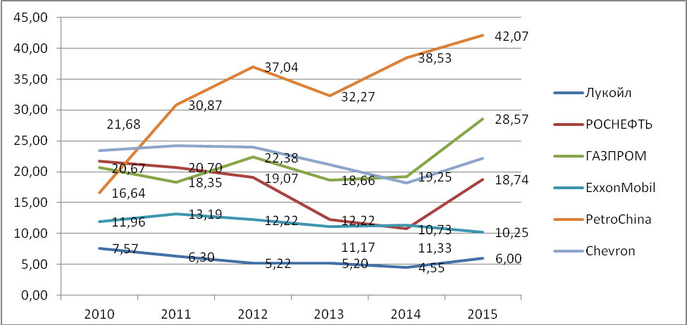
С целью снижения выбросов на объектах рекомендуется применять газовые турбины. Использовать топливные резервуары, оборудованные патрубками системы рециркуляции паров топлива из резервуара в автоцистерну. На факельных установках применять систему повышенной турбулентности газа, способствующей сжиганию газа в бессажевом режиме.
Рисунок - 5. Удельные сбросы загрязненных сточных вод на единицу реализованной продукции в период с 2010-2015гг (млн куб м/млн. долл.). Составлено автором на основе анализа отчетности компаний в области устойчивого развития за 2010 – 2015 гг.
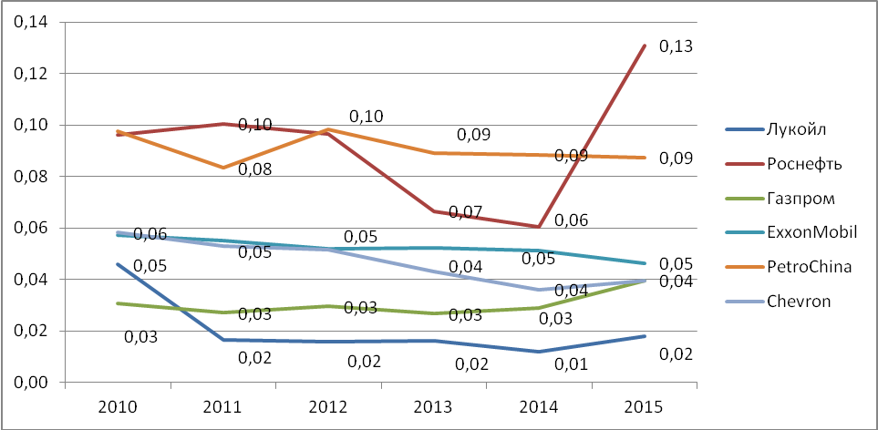

Минимальный удельный показатель по сбросу загрязненных сточных вод принадлежит компании Лукойл. Так в 2014 г. он составил 0,01 млн куб м/млн. долл.(рис.3). Так данный показатель у Компании «Роснефть» в 2015 году составил 0,13 млн куб м/млн. долл. Сокращение водопотребления и соответствующее сокращение водоотведения в 2014 году в Компании Лукойл обусловлено внедрением более высокотехнологичного и ресурсосберегающего оборудования на энергообъектах Компании.
Рисунок – 6. Фактически выплачиваемый ущерб в период с 2010-2015гг (плата за НВОС на единицу выручки). Составлено автором на основе анализа отчетности компаний в области устойчивого развития за 2010 – 2015 гг.
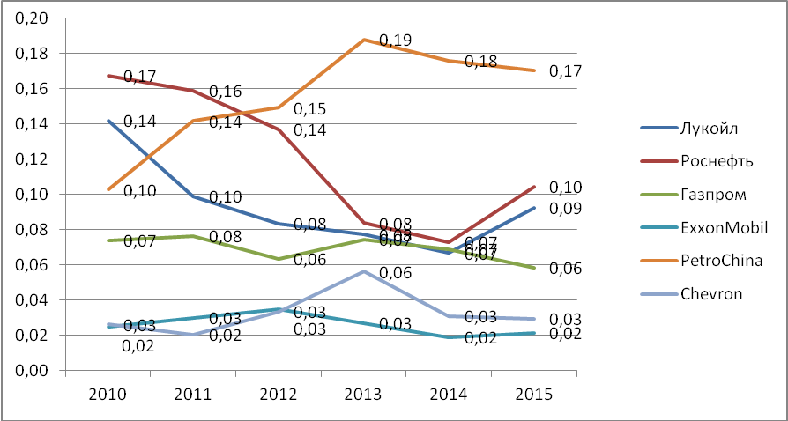

Лидирующие позиции по данному показателю занимают зарубежные компании Exxon Mobill и Chevron. В 2015 году показатель составил 0,02 и 0,03 млн. долл на ед. выручки. Среди российских компаний наименьший показатель фактически выплачиваемого экологического ущерба принадлежит компании Газпром. Начиная с 2011 по 2015 данный показатель равен 0, 06 млн долл на ед. выручки. Снижение суммы платы обусловлено сокращением объемов сжигания попутного нефтяного газа (ПНГ) за счет повышения надежности работы оборудования и достижением допустимого значения показателя сжигания на факельных установках ПНГ, установленного постановлением Правительства Российской Федерации в размере не более 5 процентов объема добытого ПНГ. (отчеты по ур). Среди Российских компаний Лукойл занимает второе место, после Газпром, в 2014 году показатель составил 0,04 млн. долл. на единицу реализованной продукции.
На следующих графиках мы можем наблюдать реализацию поручения Правительства Российской Федерации в соответствии с постановлением от 08.01.2012 (протокол № 7, пункт 2) по принятию мер для предотвращения загрязнения атмосферного воздуха выбросами вредных (загрязняющих) веществ и сокращению эмиссии парниковых газов, образующихся при сжигании попутного нефтяного газа. С 2012 года при сжигании на факельных установках более 5% объема, добытого попутного нефтяного газа плата за выбросы вредных веществ, образующихся при этом, рассчитывается как за сверхлимитное загрязнение. При расчете к нормативам платы применяется дополнительный коэффициент, равный 4,5. (Журнал «Бурение и Нефть» http://burneft.ru/archive/issues/2012-04/1/) В связи с этим мы видим, что с увеличением уровня эффективного использования ПНГ уменьшается плата за негативное воздействие.
По состоянию на 2015 год степень утилизации ПНГ в российских нефтяных компаниях в среднем составила 89,1%. Лидером в эффективном использовании попутного газа является «Лукойл» - 92% на 2015 г. (рис.4). Аутсайдером в данной сфере является компания «Газпром» - 79, 6%. (рис.6)
Рисунок - 7. Соотношение степени утилизации ПНГ и платежей за НВОС компании «ЛУКОЙЛ». в период с 2010-2015гг . Составлено автором на основе анализа отчетности компаний в области устойчивого развития за 2010 – 2015 гг.
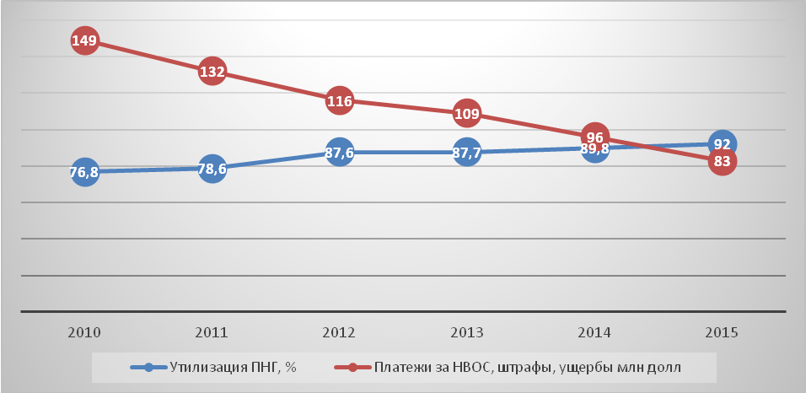

Лукойл первым среди крупных российских нефтедобывающих компаний приступил к реальным действиям по сокращению факельного сжигания ПНГ задолго до введения обязательных законодательных требований. (отчет по ур 2014) Исходя из графика следует, что компания ежегодно повышает уровень утилизации ПНГ. Лукойл объясняет рост данного показателя строительством на месторождениях компрессорных станций и газопроводов.
Рисунок - 8. Соотношение степени утилизации ПНГ и платежей за НВОС компании «Роснефть в период с 2010-2015гг Составлено автором на основе анализа отчетности компаний в области устойчивого развития за 2010 – 2015 гг.
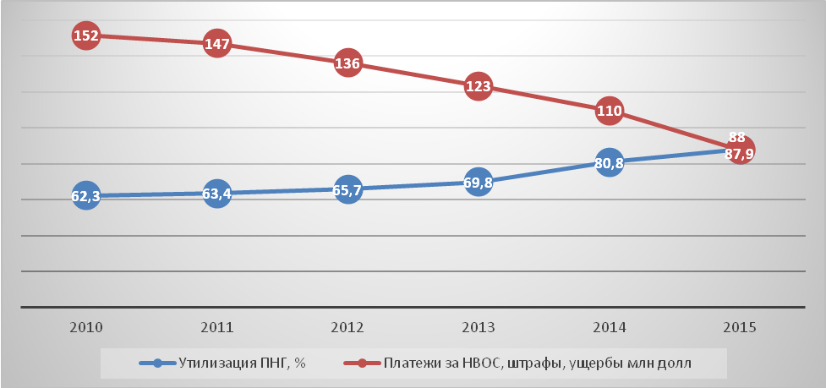
Результатом выполнения программных мероприятий в 2015 году стало использование 87,9% ПНГ, что на 7,1 процент выше уровня 2014 года.

Рисунок - 9. Соотношение степени утилизации ПНГ и платежей за НВОС компании «Газпром» в период с 2010-2015гг. Составлено автором на основе анализа отчетности компаний в области устойчивого развития за 2010 – 2015 гг.
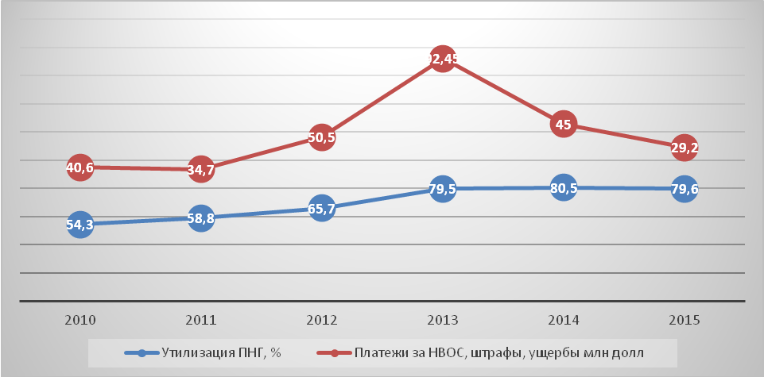
На данном графике мы видим, что показатель уровня утилизации ПНГ до 2014 года растет, в 2015 году уровень падает с 80,5% до 79, 6% . В своем отчете по устойчивому развитию компания объясняет небольшое снижение с сокращением объемов приемки ПНГ Новогоднего месторождения (ОАО «Газпромнефть-Ноябрьскнефтегаз») Вынгаяхинским ГПЗ СИБУРа и нехваткой необходимой инфраструктуры и мощностей для утилизации ПНГ.

Рисунок - 10. Соотношение степени утилизации ПНГ и платежей за НВОС компании «Сахалин Энерджи» в период с 2010-2015гг. Составлено автором на основе анализа отчетности компаний в области устойчивого развития за 2010 – 2015 гг.
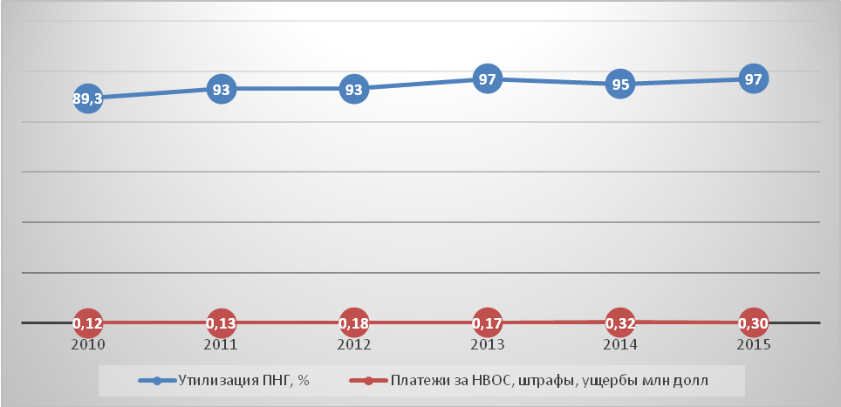

Уровень утилизации ПНГ Компании Сахалин Энерджи среди Российских компаний наивысший, достигает он 97%. С целью максимального снижения объемов сжигания газа компания транспортирует ПНГ на завод СПГ и южный терминал учета и отбора газа. Часть попутного газа использует в качестве топлива на перерабатывающих мощностях. Постоянно осуществляет мероприятия по минимизации последствий, связанных с внеплановыми остановками производственного оборудования.
Исходя из данного анализа, можно сделать вывод, что передача газа на газоперерабатывающие заводы, является наилучшим способом сокращения сжигания ПНГ.

Рисунок - 11. Количество загрязненных земель к единице добытой нефти га /объем добычи, млн. тонн. Составлено автором на основе анализа отчетности компаний в области устойчивого развития за 2010 – 2015 гг.
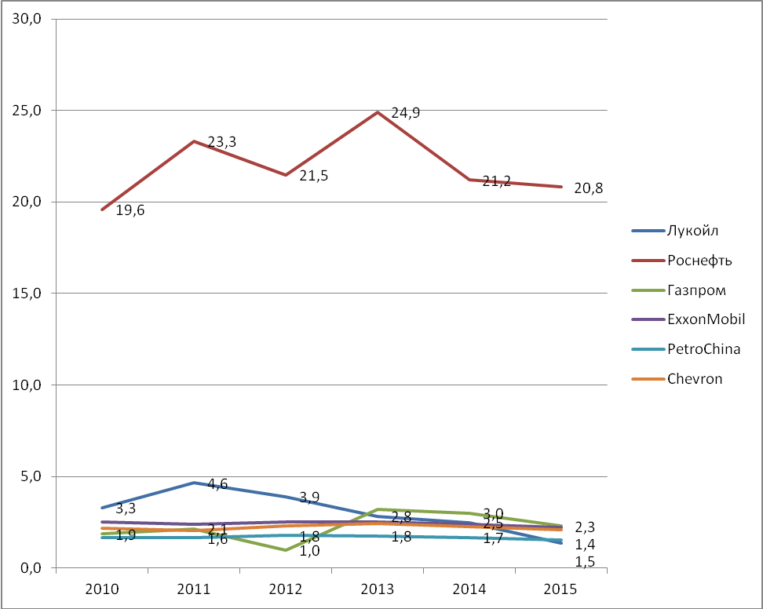
Исходя из графика можно сделать вывод, что в период с 2010 по 2015 гг показатель количества загрязненных земель к единице добытой нефти уменьшался. При этом показатель зарубежных компаний в течении 5 лет незначительно изменялся, в то время как показатель российских нефтяных компаний варьировал. Наименьший показатель принадлежит компании Лукойл в 2015 году он составил 1,4 га/млн тонн добытой нефти. Второе место занимает компания PetroChina показатель в 2015 г. равен 1,5 га/млн тонн добытой нефти. Лукойл объясняет низкий показатель, проведением в несколько этапов (технический, биологический) мероприятий по рекультивации нефтезагрязненных территорий. Технический этап включает снижение риска распространения загрязнения и уборку поверхностной нефти. Биологический этап рекультивации включает доочистку почв от остаточного нефтяного загрязнения и восстановления растительного покрова.

Рисунок – 12. Процент от выручки, направляемый на затраты на ООС (%).
Составлено автором на основе анализа отчетности компаний в области устойчивого развития за 2010 – 2015 гг.
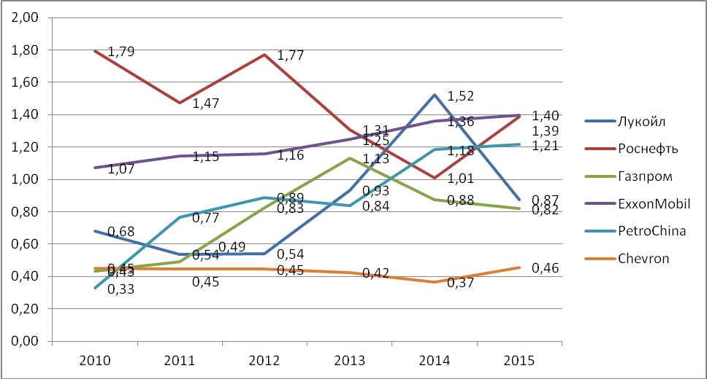

График показывает, что наибольшая доля от выручки, направляемая на охрану окружающей среды принадлежит компании Exxon Mobill– 1,40 % в 2015 году. В 2014 году лидером является компания Лукойл – 1,52%.
Данный показатель объясняет достижение ПАО «Лукойл» ряда лучших экологических показателей среди анализируемых нефтяных компаний, таких как наименьший показатель сброса сточных вод, выбросов в атмосферу, объема загрязненных земель и наивысший процент утилизации ПНГ.

Заключение
Исходя из поставленных в работе задач были сформулированы следующие выводы:
Установлены показатели эффективности службы экологического менеджмента, которые позволили не только проанализировать экологическую эффективность компании Лукойл в сравнении с другими компаниями отрасли, но и определить слабые стороны и наметить мероприятия по дальнейшему совершенствованию.
По результатам анализа выявлено, что по большинству показателей системы экологического менеджмента среди российских и зарубежных компаний, компания ПАО «ЛУКОЙЛ» занимает лидирующие позиции, что связано с применением новых технологий, способствующих снижению негативного воздействия объектов на окружающую среду, в том числе собственно запатентованных разработок специалистов Группы «ЛУКОЙЛ».
Исходя из анализа данных за пять лет, тенденции устойчивого развития компании ПАО «ЛУКОЙЛ» в условиях изменяющейся конъюнктуры рынка стремятся к улучшению показателей службы экологического менеджмента. Компания «ЛУКОЙЛ» в соответствии с экологическими требованиями, сокращает выбросы вредных веществ в атмосферу, сбросы сточных вод и загрязнение земель.
В свете предстоящего перехода на нормирование воздействий на ОС на базе НДТ видно, что среди российских компаний ПАО «ЛУКОЙЛ» по удельным показателям наиболее готов к переходу на новую систему нормирования, за счет реализованных эффективных технологий, утилизации ПНГ и альтернативной энергетики.

Список используемых источников
1. Бирюкова В.В. Факторы устойчивого развития нефтяной компании // Журнал «Науковедение» 2014. № 5. - стр. 24-26
2. Брундтланд Г.Х. Наше общее будущее: доклад Международной комиссии по окружающей среде и развитию. М., 1989. – стр. 376
3. Буренина И. В., Варакина В. А./ Интернет-журнал «Науковедение» Выпуск 1, январь – февраль 2014 стр. 32-36
4. Бирюкова В.В. Стимулы вертикальной интеграции нефтегазовых компаний //Журнал Вестник Сибирской государственной автомобильно-дорожной академии № 5 2014 стр. 39-40
5. Булатов В. И. Бурнал: Экология. Серия аналитических обзоров мировой литературы// Нефть и экология: научные приоритеты в изучении нефтегазового комплекса № 72 - 2004 стр. 1-155
6. Величко В.Е, 2014 Особенности КСО в нефтегазовых компаниях (на примере Exxonmobil и Chevron) // Журнал Вестник НГИЭИ Выпуск № 3 - 2015 – 46 -52 стр.
7. Вильчек Г. "Воздействие нефтегазовой индустрии на окружающую среду", ИГАН, 2008 (рукопись)
8. Гугля А. А. Cтейкхолдерский подход к обеспечению устойчивого развития бизнеса Журнал Вестник НГИЭИ Выпуск № 3 - 2015 стр. 40-45
9. Гураев Н.Н., Робинсон Б.В., Черданцев В.А. Инновационно-технологический базис повышения эффективности нефтегазового комплекса // Экономика в промышленности. – 2010. – № 2. – С. 33–39.
10. Дайман С. Ю., Островкова Т. В., Заика Е.А., Сокорнова Т. В.; Системы экологического менеджмента для практиков / Под ред. С.Ю. Даймана. — М.: Изд'во РХТУ им. Д. .И. Менделеева, 2004. — 248 с.;
11. Доньи Д. А. Воздействие нефтедобычи на окружающую среду // Молодой ученый. — 2014. — №19. — С. 298-299.
12. Ефремов А. В. Анализ аварийных ситуаций в трубопроводных системах", журнал "Экология и промышленность России", октябрь 2012 №5 – стр. 12-17
13. Исаев И. А. Виды негативного воздействия на окружающую среду и мероприятия по охране окружающей среды при строительстве (бурении) нефтегазоконденсатных скважин на севере Тюменской области (Ямало-Ненецкий автономный округ) // Молодой ученый. — 2014. — №10. — С. 112-116.
14. Куценко В."Состояние сырьевой базы и экологической безопасности ТЭК", Зеленый Мир №15, 2007
15. Лысик В.В., Скоморошко Ю.Н. «Способы снижения негативного воздействия разведочного бурения на окружающую среду». Нерюнгринский технический институт Тип: статья в журнале - обзорная статья Язык: русский Номер: 2 Год: 2008 Страницы: 76-78
16. Майорова Т.В Комплексная оценка экономической эффективности экологического менеджмента промышленного предприятия // Журнал Вестник Магнитогорского государственного технического университета им. Г.И. Носова. №52 – 2014 – стр. 52-56
17. Малышева С. Е.. Устойчивое развитие бизнеса ИП: статья в сборнике трудов конференции Язык: русский Год издания: 2014 УДК: 330.3 Источник: Проблемы развития предприятий: теория и практика Страницы: 149-150
18. Масленникова И.С., Федорова О.М. Экологический менеджмент: учебное пособие /Санкт-Петербургский государственный инженерно-экономический университет. – СПб.:СПбГИЭУ, 2004. – 163 с.
19. Парфенов В.Г., Сивков Ю.В., Никифоров А.С. Изучение системы менеджмента производственной безопасности и охраны труда персонала / Методические указания. Тюмень: Издательский цент БИК ТюмГНГУ 2014. – 42 с
20. Черданцев В, А., Цускман Екатерина Ивановна, Катункина Евгения Владимировна, Дитц Людмила Юрьевна. Система экологического менеджмента как инструмент эффективного развития нефтегазодобывающей отрасли. Новосибирский государственный университет экономики и управления. Тип: статья в журнале - научная статья Язык: русский Страницы: 75-83
21. Чуйкова Л. Ю. Концепция стратегического и тактического экологического менеджмента часть 1. управление для устойчивого развития на глобальном уровне// Журнал Астраханский вестник экологического образования Выпуск№ 1 / 2007- стр. 34 - 38
22. Шакиров А. Д. О Концепции устойчивого развития и ее принципах. Журнал Ученые записки Казанского университета. Серия Гуманитарные науки Выпуск№ 1 / том 153 / 2011 стр. 218 - 223
23. Шевелева А. В Эколого-экономические показатели функционирования нефтегазовых компаний //Журнал Terra Economicus Выпуск № 4-3 / том 11 / 2014 стр. 24-27
24. Яковлев А. М. Бурение скважин с пеной на твердые полезные ископаемые Ленинград Недра - 128 с.
25. Яхин Б.О. Разработка стратегии нефтяной компании // Научные ведомости Тюменского Государственного Университета – 2013 - № 19 – стр. 17-19
25. Доклад рабочей группы межведомственной комиссии по экологической безопасности при Совете Безопасности РФ , М.,2015
26. Государственный доклад "О состоянии окружающей природной среды РФ в 2015 году
27. http://www.un.org/ru/index.html Доклад Конференции Организации Объединенных Наций по окружающей среде и развитию, Рио-де-Жанейрская декларация по окружающей среде и развитию (дата обращения: 10.05.2017).
28. http://www.un.org/russian/documen/convents/orhus.htm, свободный. Конвенция о доступе к информации, участии общественности в процессе принятия решений и доступе к правосудию по вопросам, касающимся окружающей среды (Орхусская конвенция) (дата обращения: 10.05.2017).
29. http://mirror.undp.org/magnet/policy/, Governance for sustainable human development, а UNDP policy document, United Nations Development Programme, Jan. 1997 ( дата обращения: 10.05.2017).
30. http://www.lukoil.ru Официальный сайт ПАО «ЛУКОЙЛ» (дата обращения: 10.05.2017).
31. http://www.lukoil.ru ПАО «ЛУКОЙЛ» Отчет об устойчивом развитии 2010-2014 (дата обращения: 10.05.2017).
32. http://www.gazprom.ru Официальный сайт ОАО "Газпром" 2014 (дата обращения: 10.05.2017).
33. http://www.gazprom.ru ОАО "Газпром" Экологический отчет 2010 – 2015 2014 (дата обращения: 10.05.2017).
34. https://www.rosneft.ru Официальный сайт ПАО "НК Роснефть" 2014 (дата обращения: 10.05.2017).
35. https://www.rosneft.ru ПАО "НК Роснефть" Отчет в области устойчивого развития 2010-2015 (дата обращения: 10.05.2017).
36. http://cdn.exxonmobil.com Официальный сайт Exxon Mobil Corporation 2014 (дата обращения: 10.05.2017).
37. http://cdn.exxonmobil.com Exxon Mobil Corporation Годовой отчет 2010-2015 2014 (дата обращения: 10.05.2017).
38. https://www.chevron.com Официальный сайт Chevron Corporation 2014 (дата обращения: 10.05.2017).
39. https://www.chevron.com Chevron Corporation Годовой отчет 2010-2015 2014 (дата обращения: 10.05.2017).
40. http://www.petrochina.com Официальный сайт PetroChina 2014 (дата обращения: 10.05.2017).
41. http://www.petrochina.com PetroChina Отчет об устойчивом развитии 2010-2015 2014 (дата обращения: 10.05.2017).

